|  |  |  |  |  |  |
| --- | --- | --- | --- | --- | --- |
| **รายชื่อสมาชิก** | | **หน้าที่หลัก** | **ทำกี่ Layout**  **อะไรบ้าง** | **ทำกี่ html**  **ชื่อไฟล์อะไรบ้าง** | **ประเมินการทำงานตัวเอง 1-5** |
| **รหัสนักศึกษา** | **ชื่อ-นามสกุล** |
| 1. 643020601-2 | นางสาวจุฑาทิพย์ ศรีชมพู | วาดรูป, Sitemap story board, Wireframe , Mockup prototype, ส่วนของ css และ html ทำหน้า ตระกร้าสินค้า,ชำระเงิน,หน้าใส่ที่อยู่,หน้าสั่งสินค้าสำเร็จ,หน้ากดใจสินค้า,หน้าโปรไฟล์user,หน้าลืมรหัสผ่านมหน้าlogin,หน้าสมัครสมาชิก | **10layout**  Address  Login  Member  Password  Pay  Reister_form  Success  Shop  Wishlist  userprofile | **10ไฟล์html**  Address.html  Login.html  Member.html  Password.html  Pay.html  Reister_form.html  Success.html  Shop.html  Wishlist.html  userprofile.html | 5 |
| 2. 643020838-9 | นายรัชชานนท์ วัฒนกูล | วาดรูป, Sitemap story board, วาด paper pencil, , Wireframe , Mockup prototype, ส่วนของ css และ html ทำหน้า home,สินค้ามาใหม่,โปรประจำเดือน,โปรโมชั่น,หน้าหมวดหมู่สินค้า,สินค้าขายดี,สินค้าขายดีปีที่1,2 navigation footer | **9layout**  Home  Promotion  PromotionMonthly  PromotionSpecial  PromotionCredit  Newarrivals  Newarrivals_Bedroom  Bestseller  BestsellerYear1 | **15ไฟล์html**  Index.html  Promotion.html  Promotioncredit.html  PromotionSprcialprice.html  PromotionMonthly.html  Newarrivals.html  Newarrival_bathroom.html  Newarrival_bedroom.html  Newarrival_garden.html  Newarrival_homeoffice.html  Newarrival_kitchen.html  Newarrival_livingroom.html  Bestseller.html  BestsellerYear1.html  BestsellerYear2.html | 5 |
| 3. 643020649-4 | นางสาวสิรภัทร พวงทับทิม | วาดรูป, Sitemap story board, วาด paper pencil, , Wireframe , Mockup prototype, ส่วนของ css และ html ทำหน้า สินค้าทั้งหมด,หน้าย่อยของสินค้าทั้งหมด,About us,contact,รีวิวสินค้า,แนะนำการตกแต่ง,นโยบายการคืนสินค้า | **10layout**  Refund  Dec  More bath  About us  Contact  History  review  all product  bedroom  เตียงนอน | **35ไฟล์html**  All product.html  bathroom.html  bedroom.html  garden.html  homeoffice.html  Kitchen.html  liveingroom.html  กล่องเก็บของใต้เตียง.html  เก้าอี้.html  ชั้นหนังสือ.html  โซฟา.html  โซฟากลางแจ้ง.html  ฐานรองที่นอน.html  ตู้เก็บของในห้องน้ำ.html  ตู้เสื้อผ้า.html  ตู้อ่างล้างหน้า.html  เตียงนอน.html  เตียงอาบแดด.html  โต๊ะกินข้าว.html  โต๊ะข้างเตียง.html  โต๊ะทำงาน.html  โต๊ะสนามกลางแจ้ง.html  หัวเตียง.html  About us.html  contact.html  History.html  review.html  FPP Dec.html  More bath.html  More bedroom.html  More garden.html  More kitchen.html  More living.html  More office.html  Refund.html | 5 |

|  |  |  |  |
| --- | --- | --- | --- |
| **หัวข้อ** | **ผู้รับผิดชอบ** | **แก้ไข?** | **รายละเอียดการแก้ไข** |
| 1. Website specification | 2 | / | เขียนให้ชัดเจนมากยิ่งขึ้น |
| 2. Design sketches | 1,2,3 | / | เพิ่มจำนวนภาพที่สเก็ตมากยิ่งขึ้น |
| 3. Wireframe (บอกด้วยว่าใช้โปรแกรมอะไรทำ) | 1,2,3 | / | เพิ่มรายระเอียดเพราะไม่ได้ส่ง |
| 4. Mock up (บอกด้วยว่าใช้โปรแกรมอะไรทำ) | 1,2,3 | / | เพิ่มmock upจากที่ไม่มี |
| 5. Information architecture | 2 | / | เพิ่มรายละเอียดให้สมบูรณ์ |
| 6. Site map and navigation design | 1,3 | X |  |
| 7. อธิบายหน้าจอที่ยากที่สุด (บอกด้วยว่าเอามาจากไหน) | 1,2,3 | / | เพิ่มในส่วนที่ไม่ได้ใส่เข้าไป |
| 8. ทดสอบหน้าเว็บ เปรียบเทียบเบราว์เซอร์ OS | 1,2,3 | / | เพิ่มการทดสอบweb site |
| 9. ผลการตรวจสอบโค้ดจาก W3C Validator ทุกหน้า (ต้องไม่มี errors และ warning) |  | X |  |
| 10. รายชื่อสมาชิกในทีม งานที่แต่ละคนรับผิดชอบ และหน้าที่แต่ละคนทำ | 1,2,3 | X |  |

อธิบายส่วนแก้ไขเว็บ ว่าแก้ไขอะไรบ้าง หน้าไหนบ้าง มีการปรับเปลี่ยนอย่างไร

**หน้าที่อยู่ในการจัดส่ง address.html**

-จัดตำแหน่งให้อยู่ตรงกลาง

-ทำให้ input text มีขนาดเท่ากัน

-เพิ่ม Footer

**หน้าโปรไฟล์ userprofile.html**

-เปลี่ยน สี รูปแบบ

-เพิ่มให้มีรูปภาพของuser

**-เพิ่มช่องทางการติดต่อ social medea**

หน้าคำสั่งซื้อสำเร็จ seccess.html

-เพิ่มขนาดไอคอนให้ใหญ่กว่าเดิม

-จัดให้ไอคอนและตัวหนังสืออยู่ตรงกลาง

-เพิ่ม Footer

**หน้าการสั่งซื้อสินค้า pay.html**

-เอาข้อมูลไปใส่ในbox เพิ่มเงาให้กล่อง

-ทำให้ input text มีขนาดเท่ากัน

**หน้าindex.html**

-มีการเปลี่ยนขนาดตัวหนังสือให้มีขนาดที่เล็กลงเป็น 2em เพื่อให้มีความต้องกัน

-มีการทำnavigationใหม่ทั้งหมดเพื่อแก้ข้อผิดพลาดต่างๆที่เกิดขึ้น

-มีการทำfooterเพิ่มขึ้น

**Htmlทุกหน้าที่รัชชานนท์รับผิดชอบ**

-มีการแก้ไขcard ตอนที่responsive ให้เท่ากัน มีการปรับเปลี่ยนขนาดของฟอนต์ให้มีขนาดที่เล็กลงการแก้ขนาดรูปภาพให้เท่ากัน

-ปรับmargin ให้มีขนาดที่เท่ากันยิ่งขึ้นเพื่อ consistency

**หน้า Dec FPP**

-แก้รูปหาย

-แก้การจัดวางข้อความกับรูป

-แก้การลิ้งไปหาหน้าอื่น

-เปลี่ยนfont เปลี่ยนnav และเพิ่มfooterในทุกหน้า

-แยกไฟล์cssในทุกไฟล์html

1. Website specification

กลุ่มผู้ใช้ คือ ผู้คนทั่วไปที่ต้องการสินค้าเฟอร์นิเจอร์ ที่ต้องการตกแต่งบ้านที่ใช้วัสดุคุณภาพคุ้มค่าต่อการซื้อขาย

ลักษณะของเว็บไซต์ คือ เป็นเว็บไซต์ขายเฟอร์นิเจอร์ที่รวมวัสดุตกแต่งบ้านไว้อย่างครบวงจร เหมาะกับผู้ใช้ทุกเพศทุกวัย มีลักษณะเข้าถึงง่าย เข้าใจว่าผู้ใช้ต้องการอะไร และวิธีการสั่งซื้อที่ง่าย มีการแนะนำสินค้าทีผู้ใช้สนใจ

1. 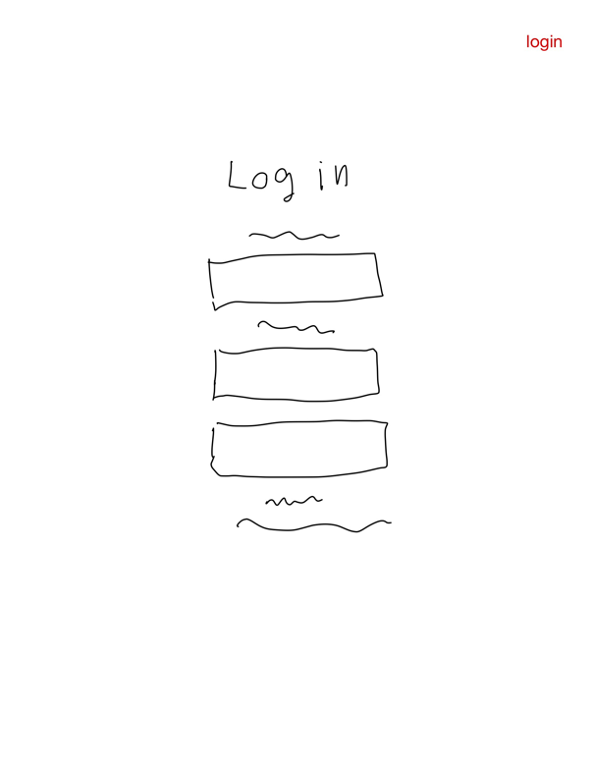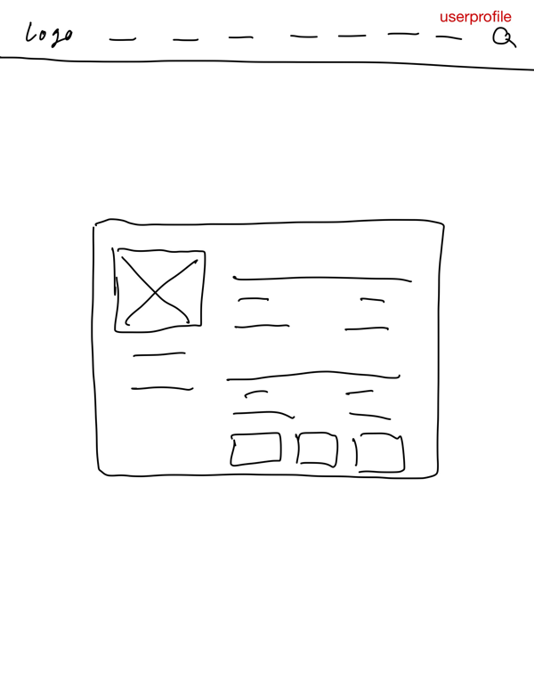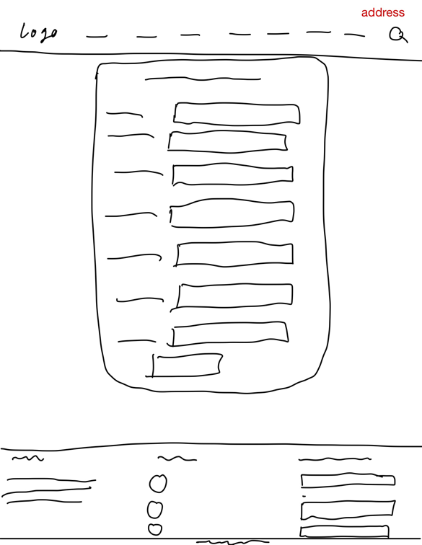Design sketches

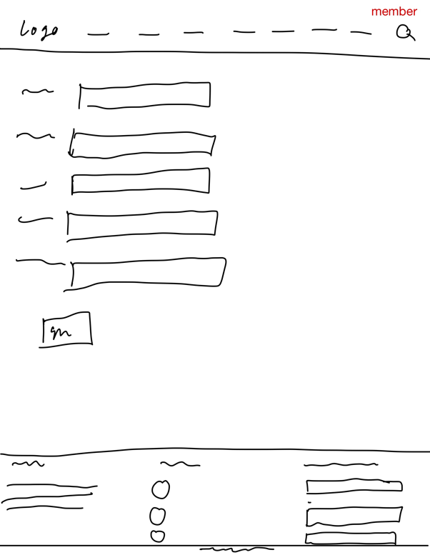

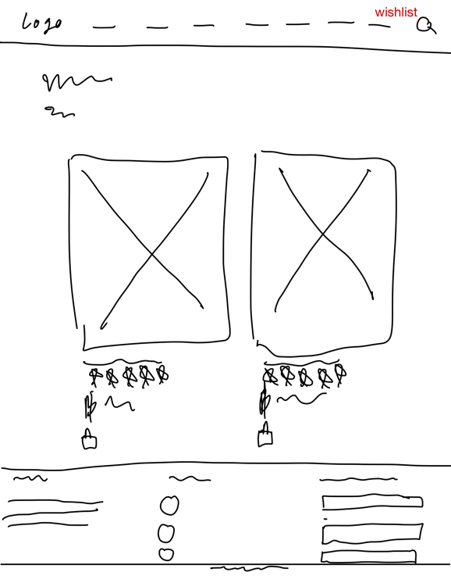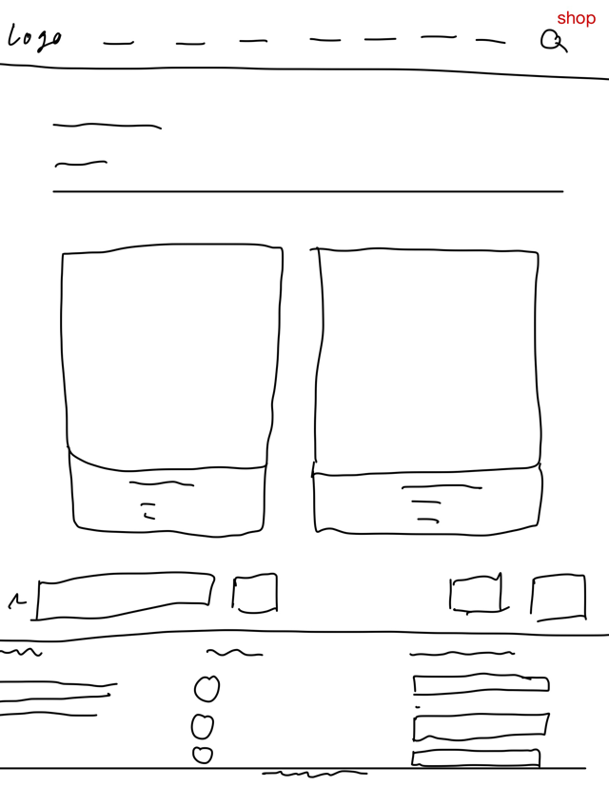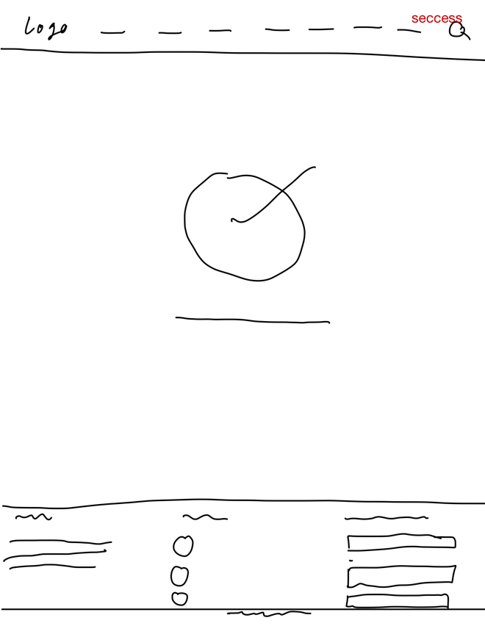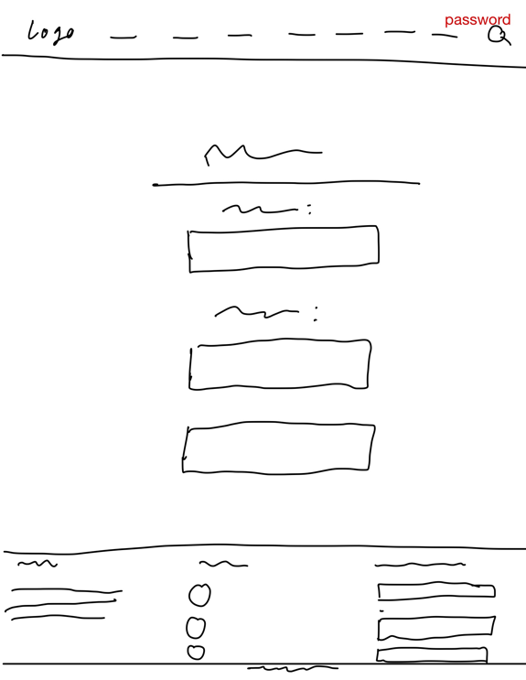

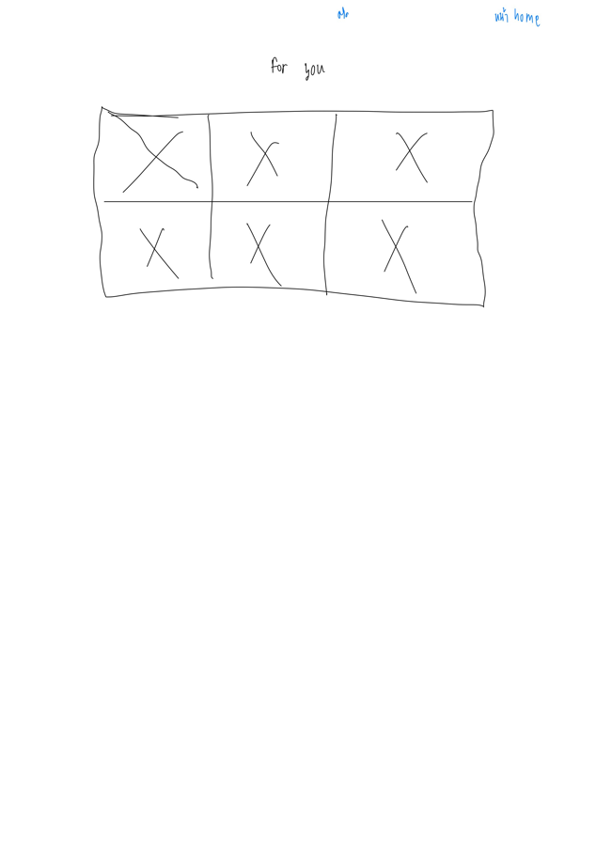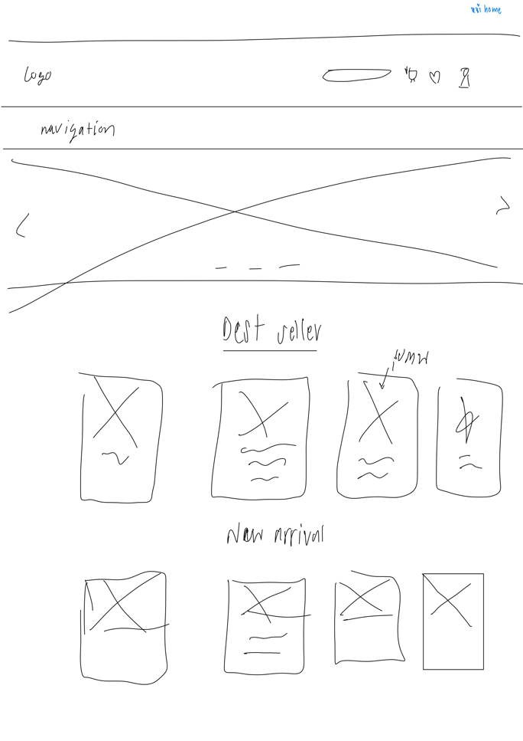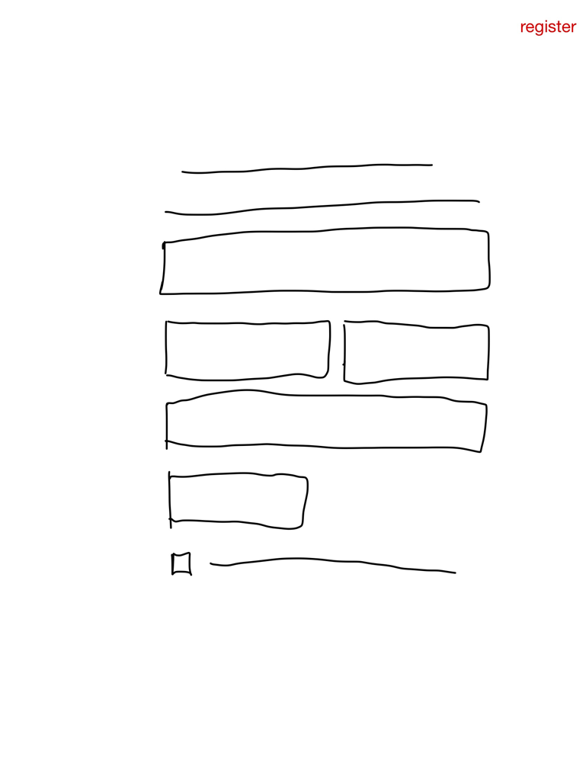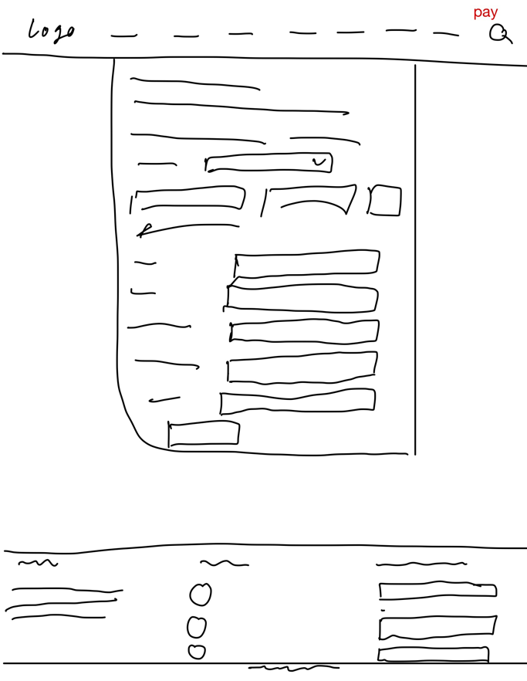

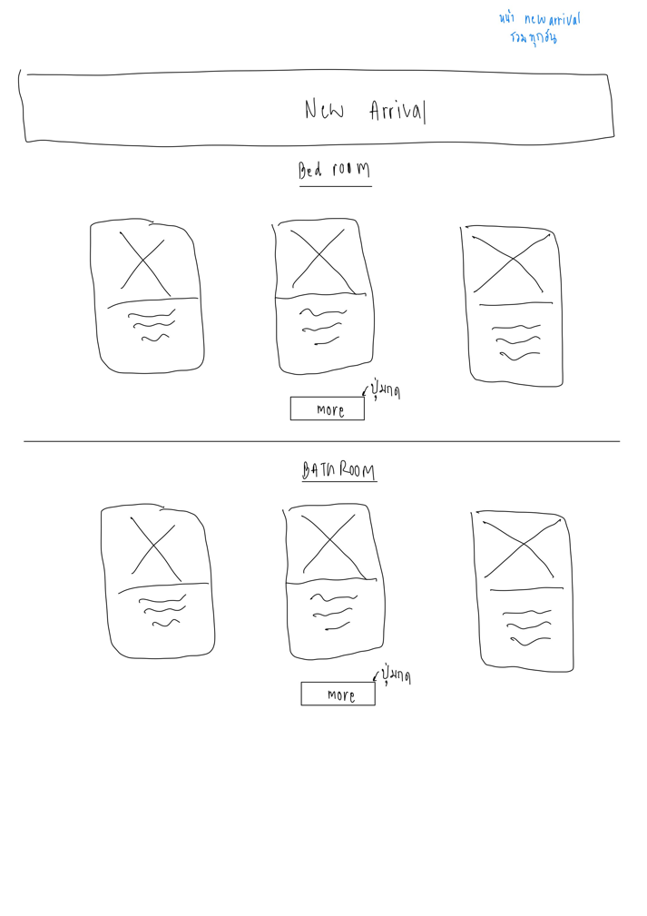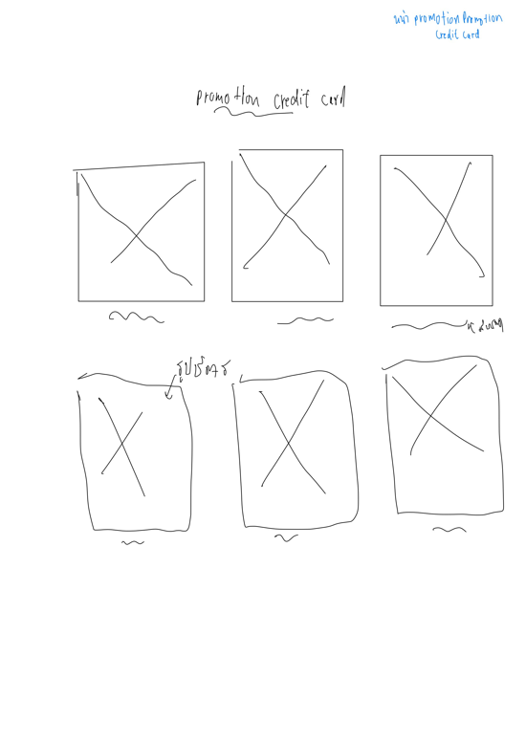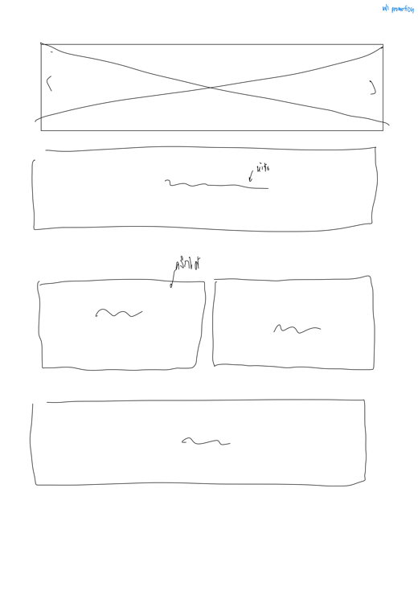

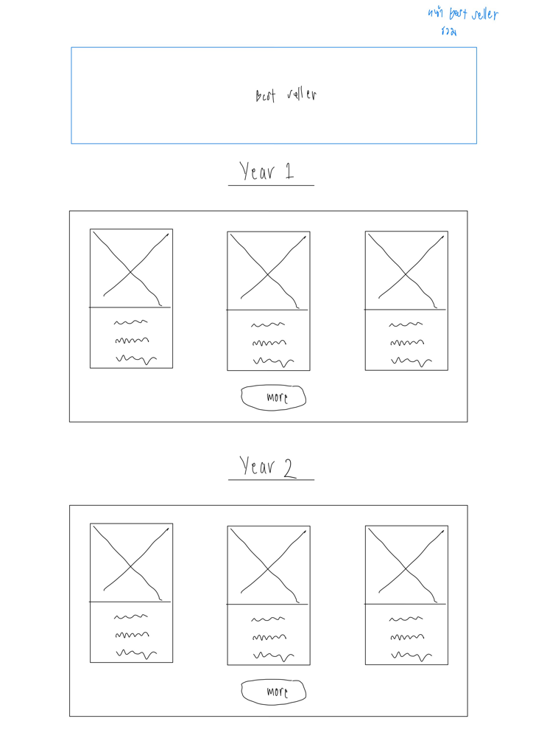

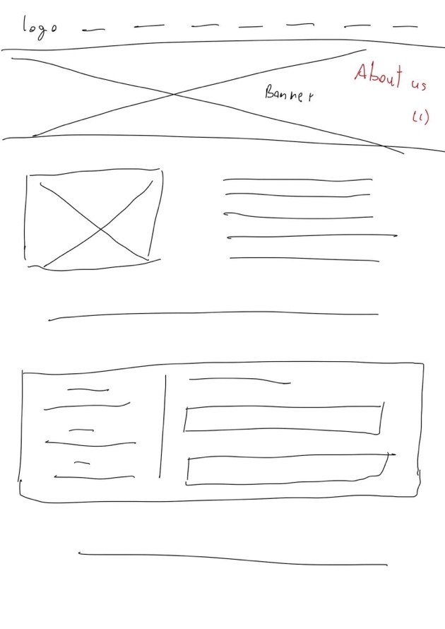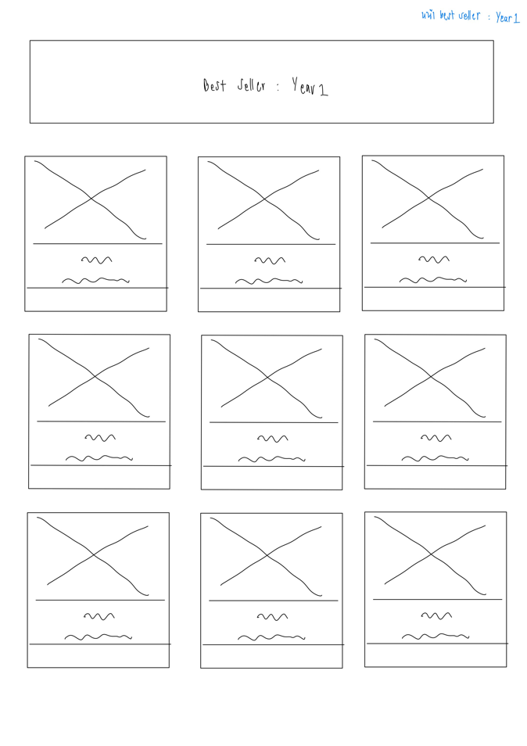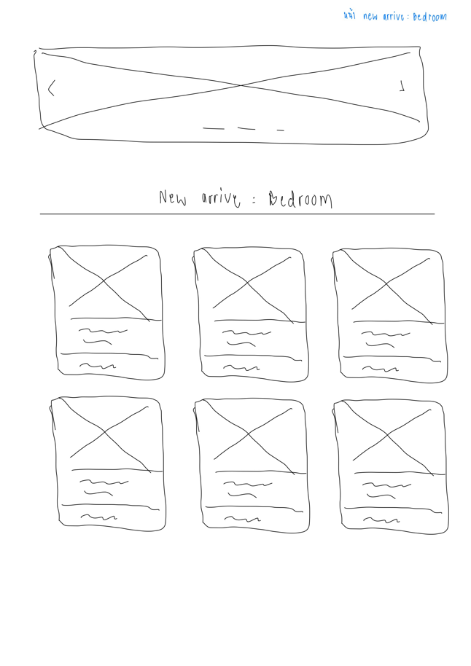

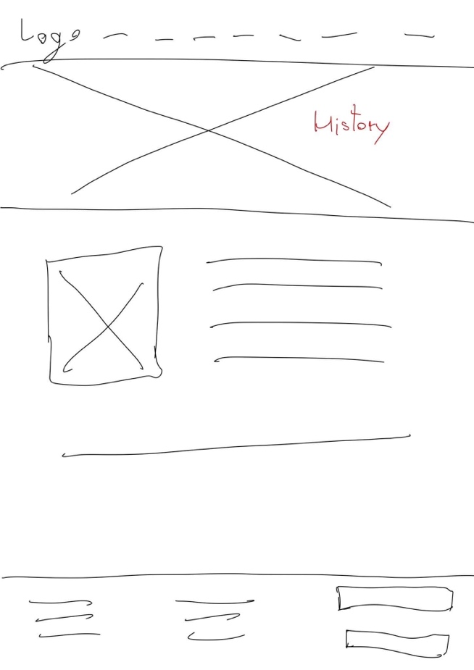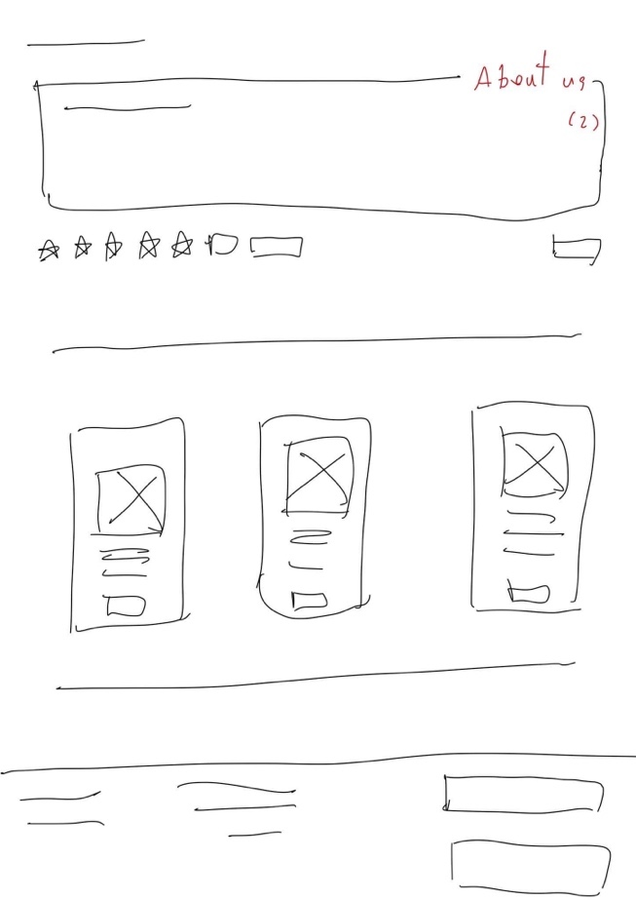

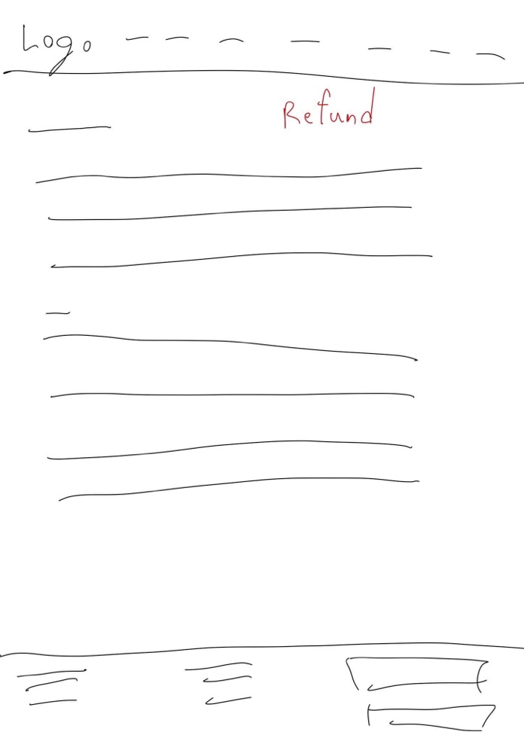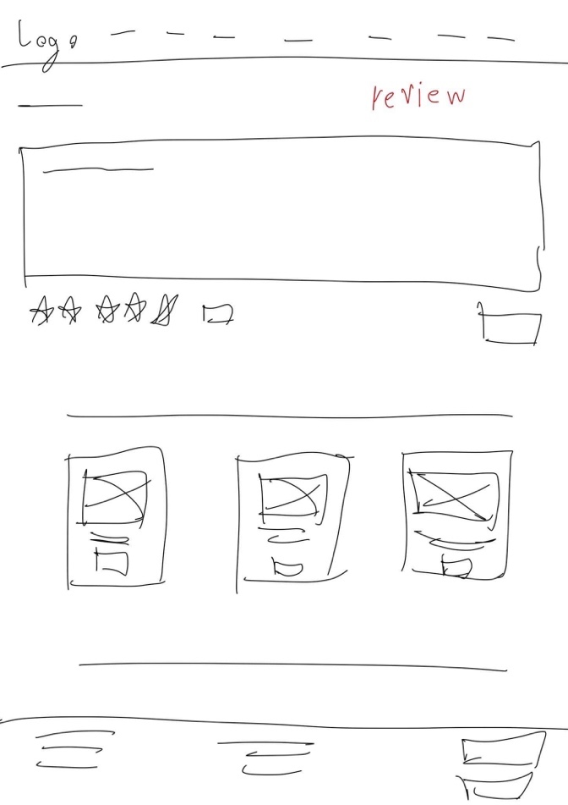

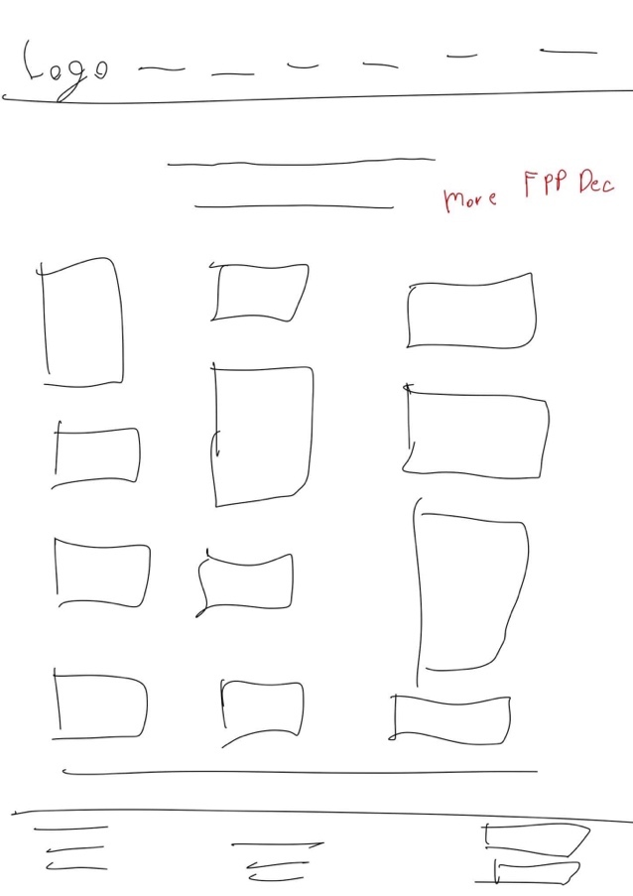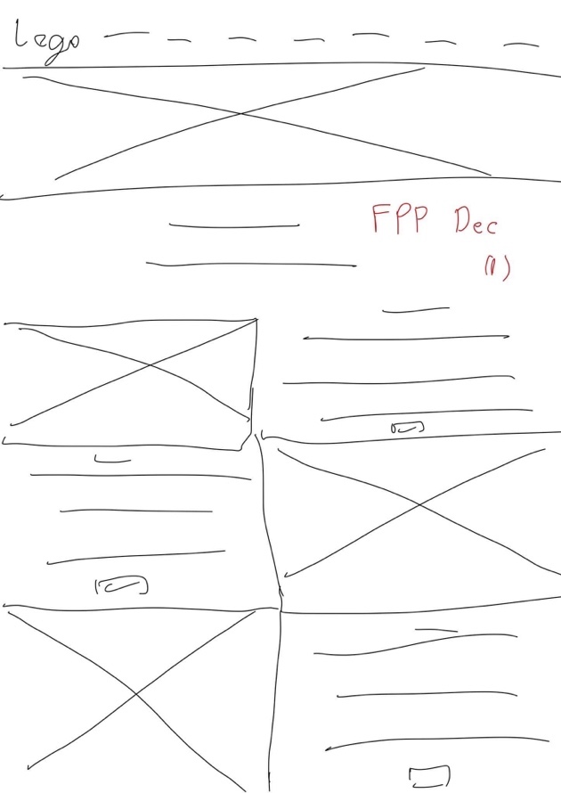

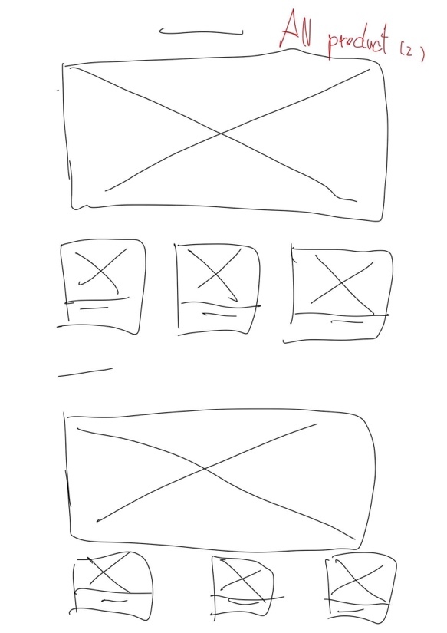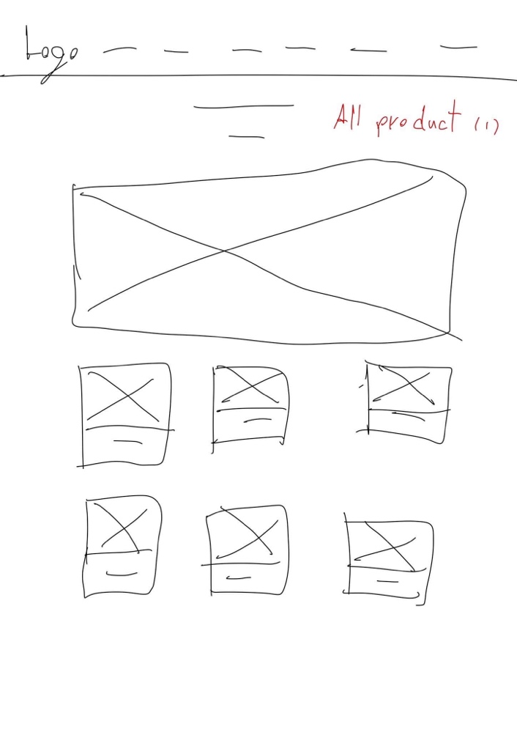

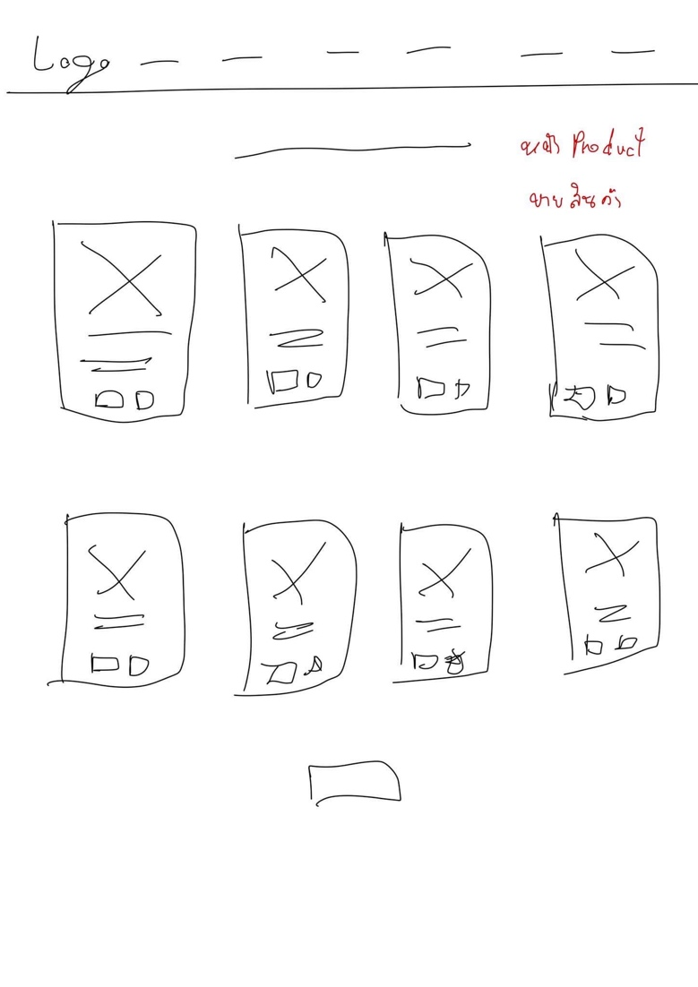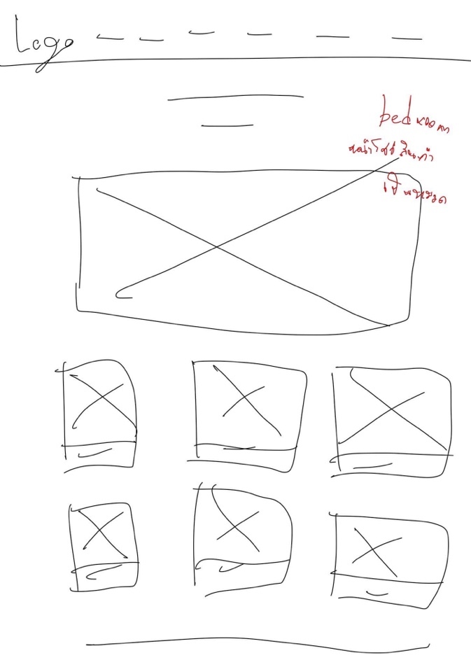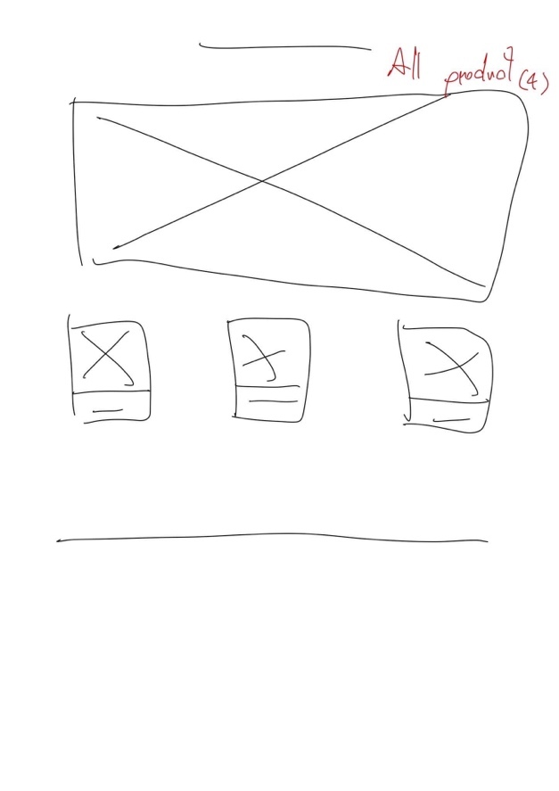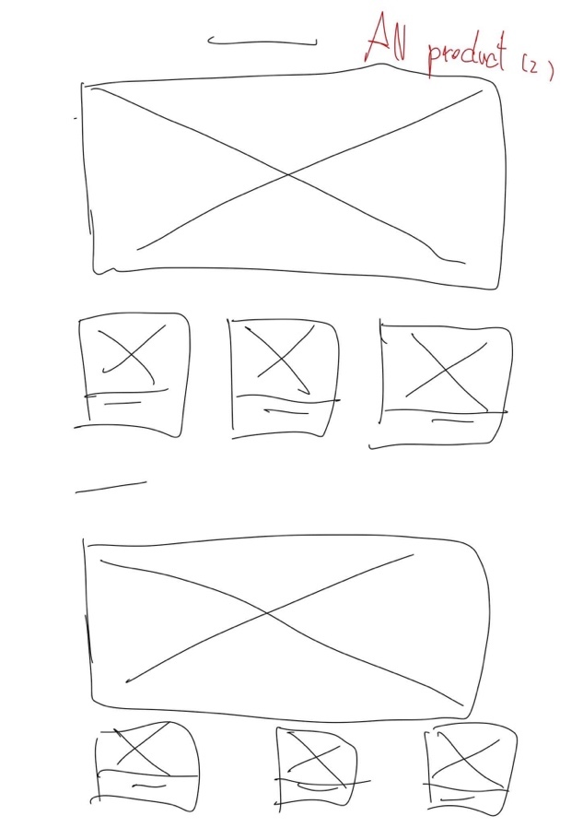

1. Wireframe

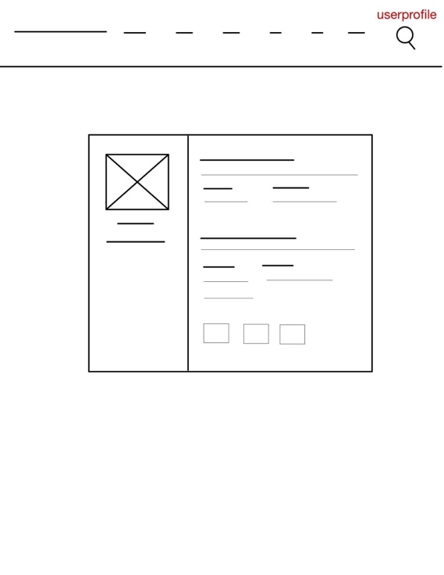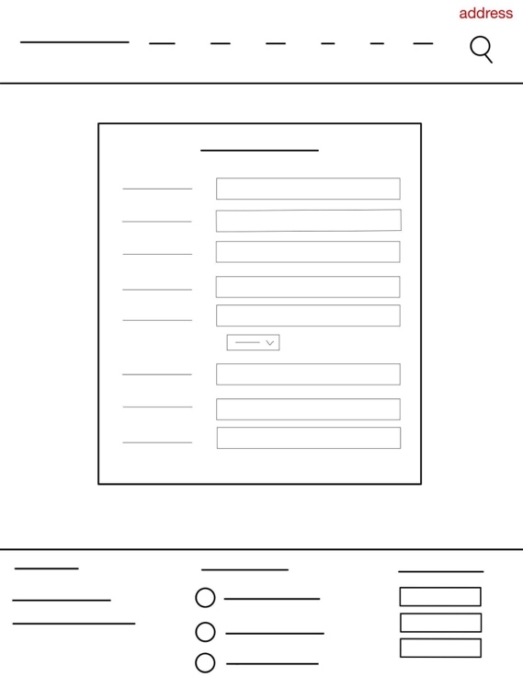address userprofile

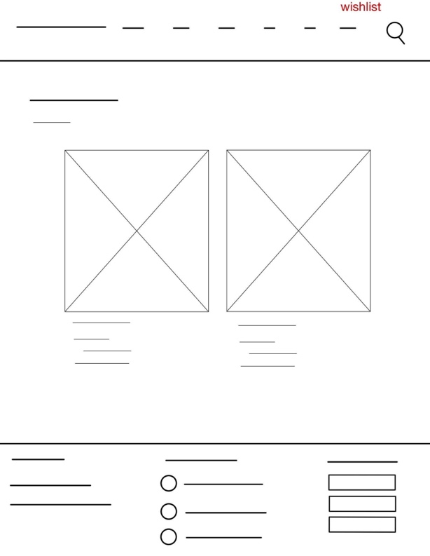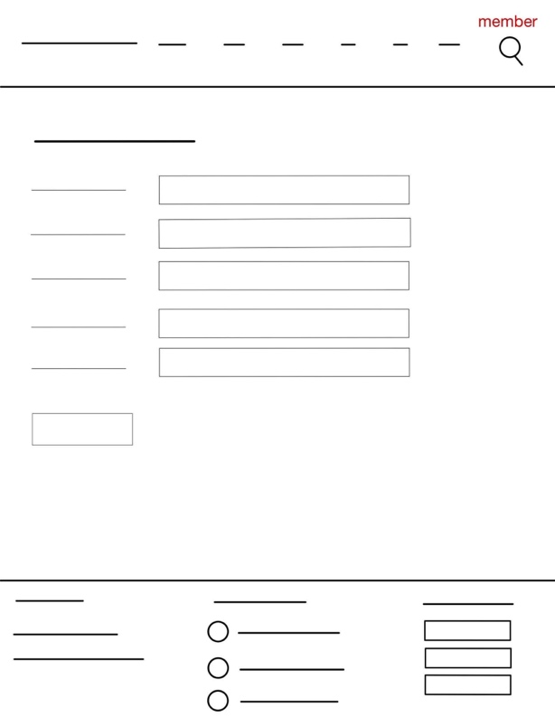member ` Wishlist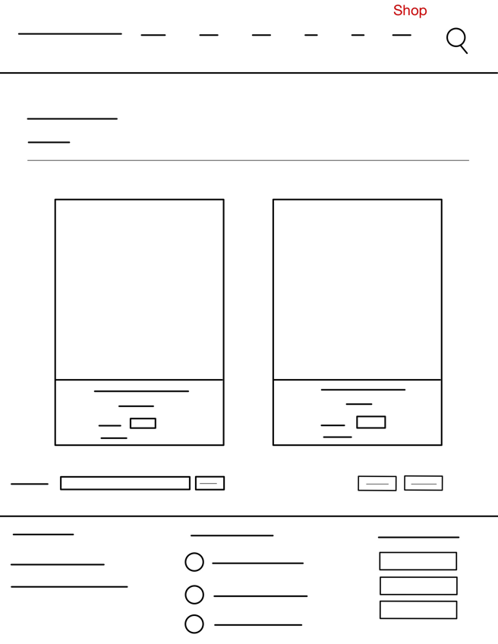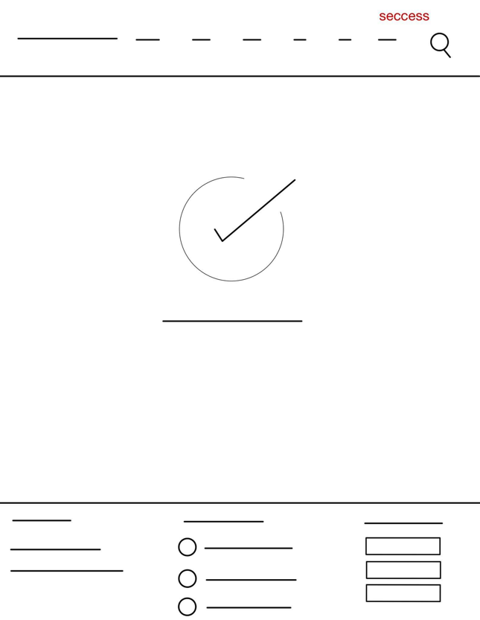secess shop

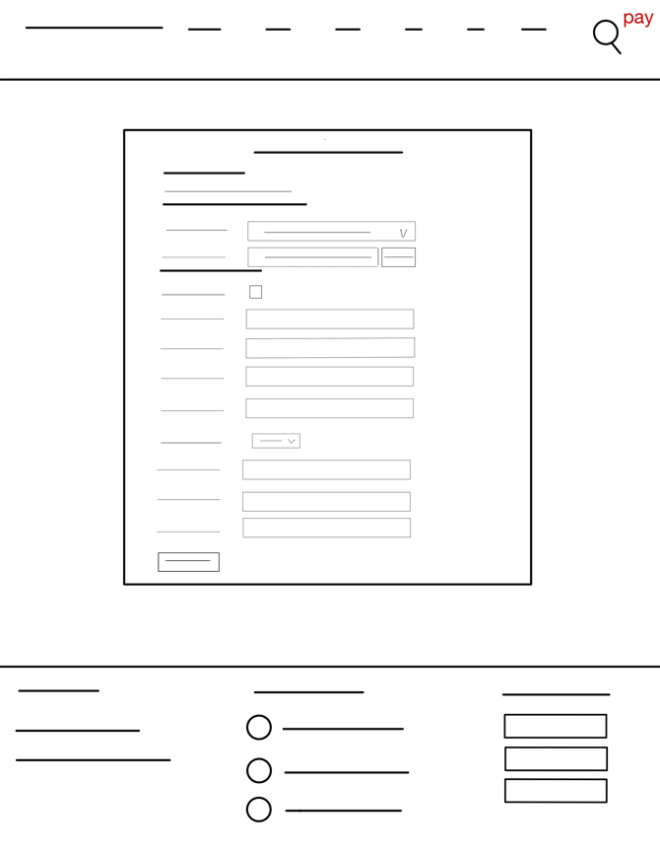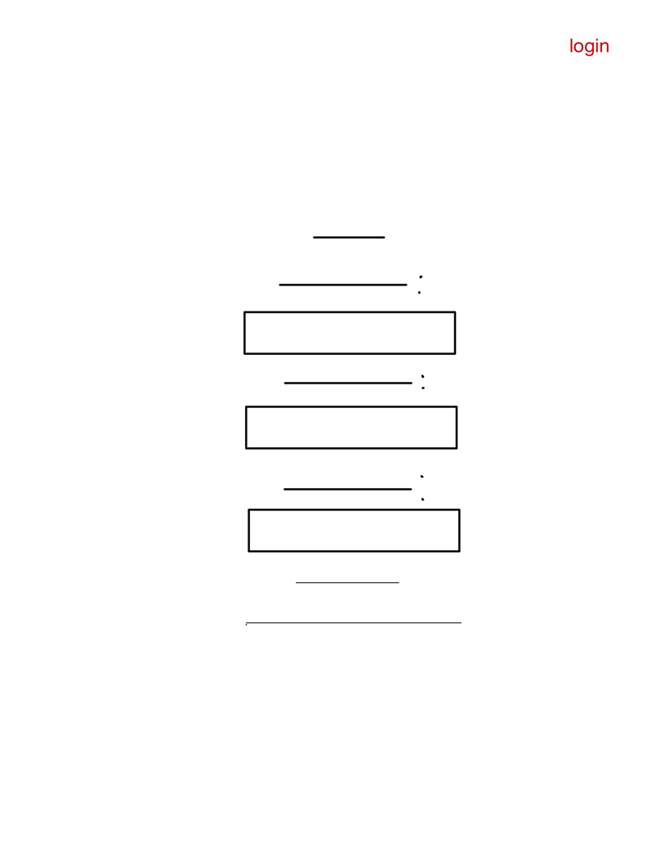Pay login

Register home

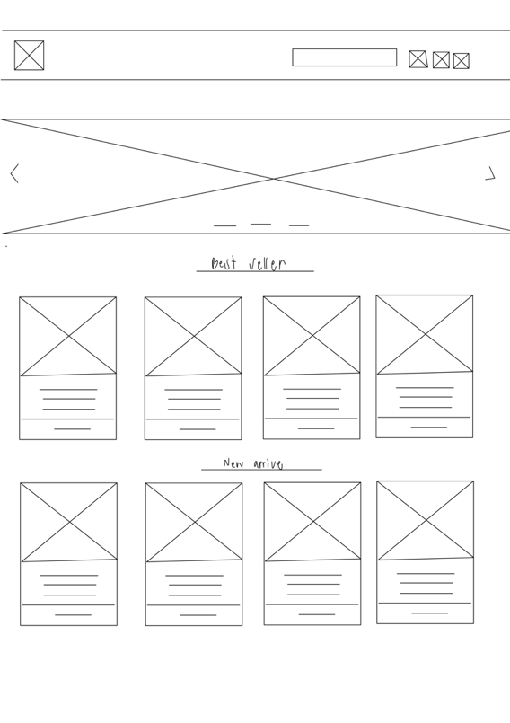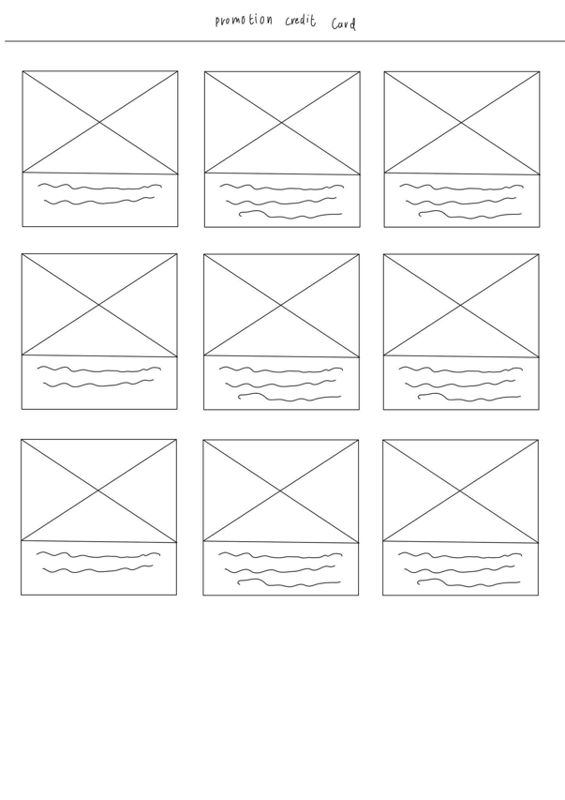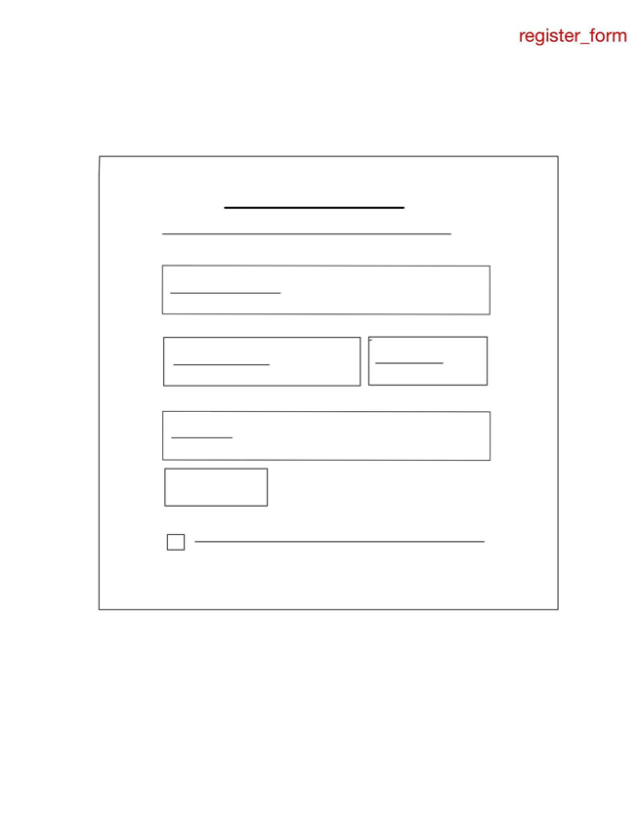

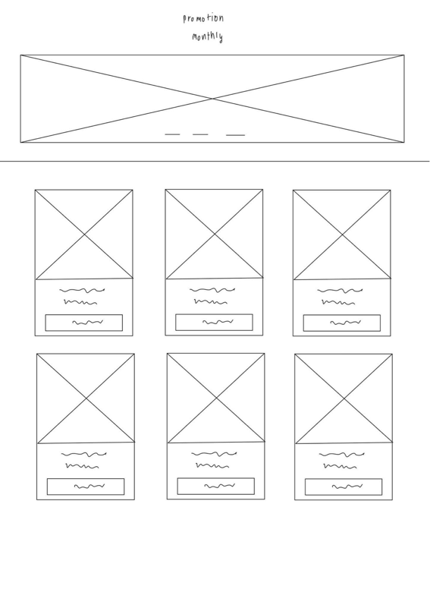promotion credit card promotion monthly

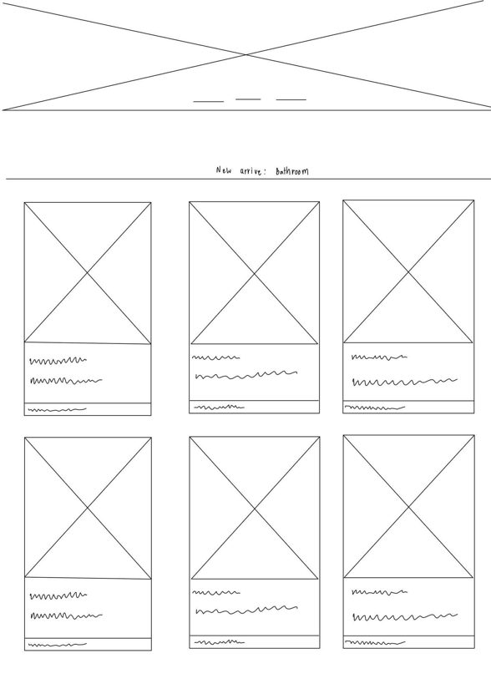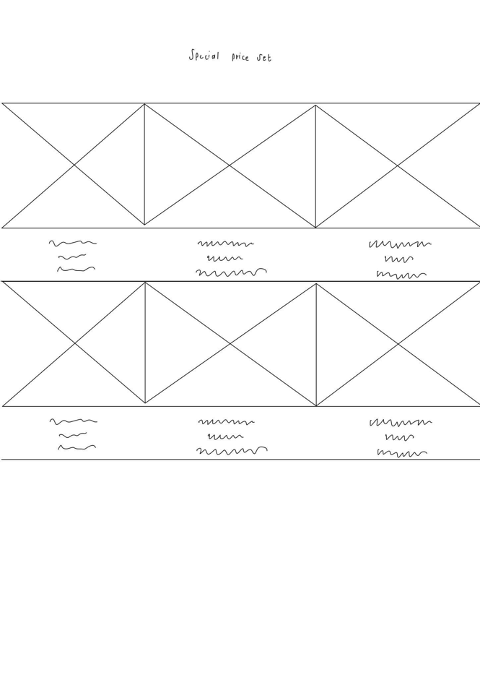special price set New arrivals

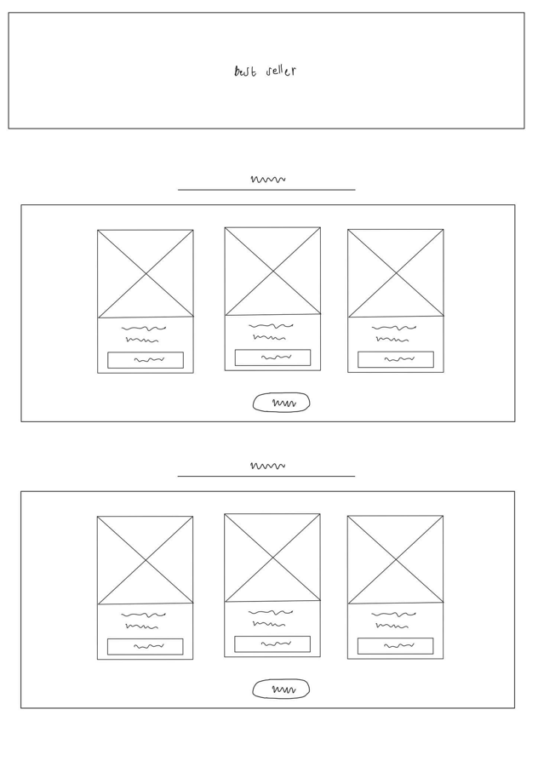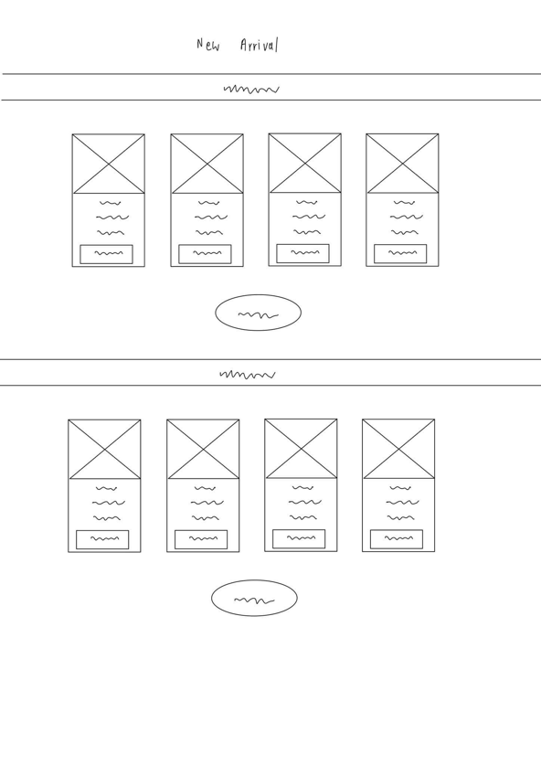New arrivals bathroom Best seller

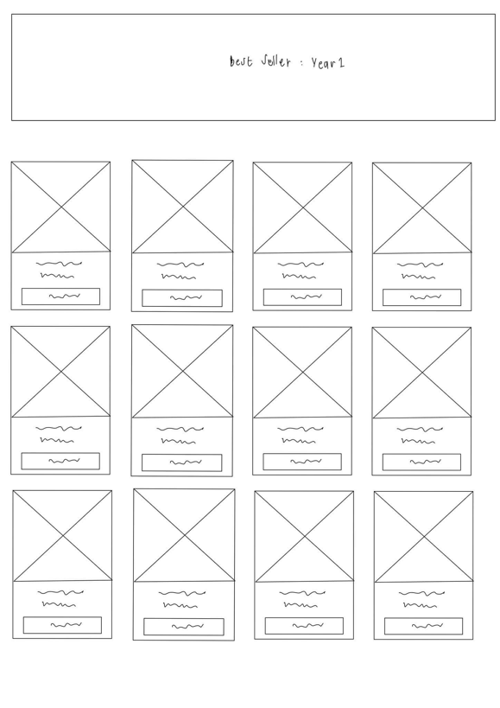Best seller year1

1. Mock up

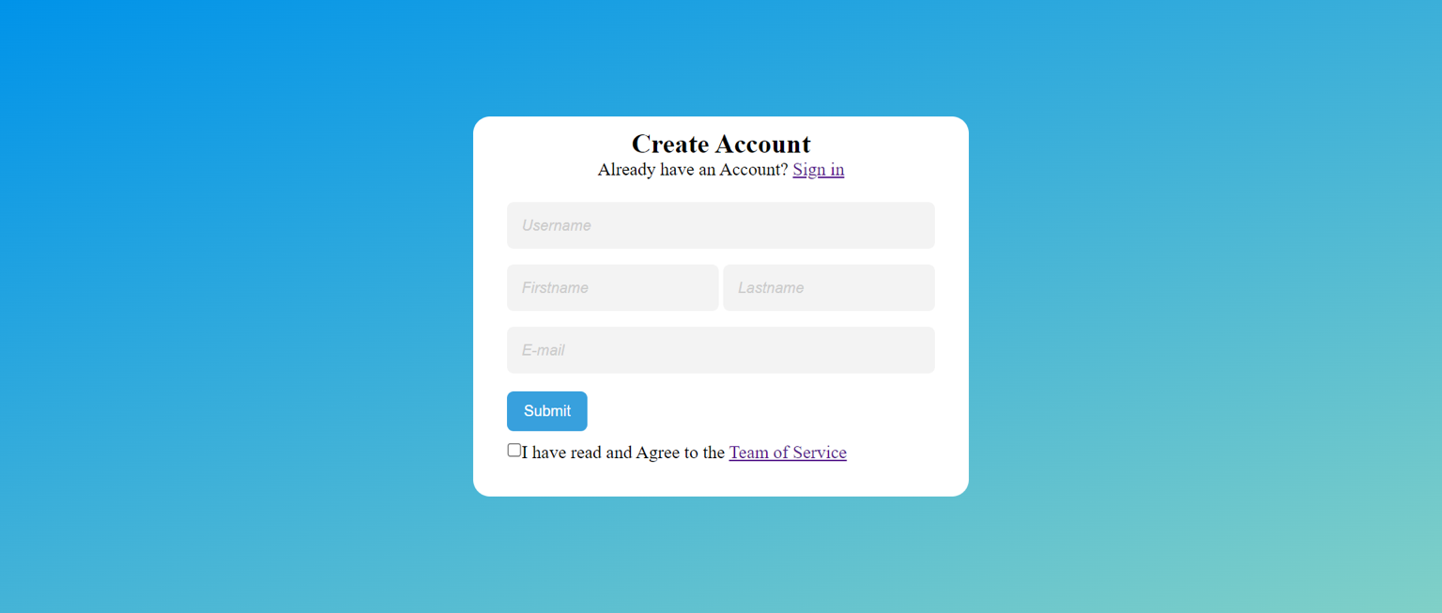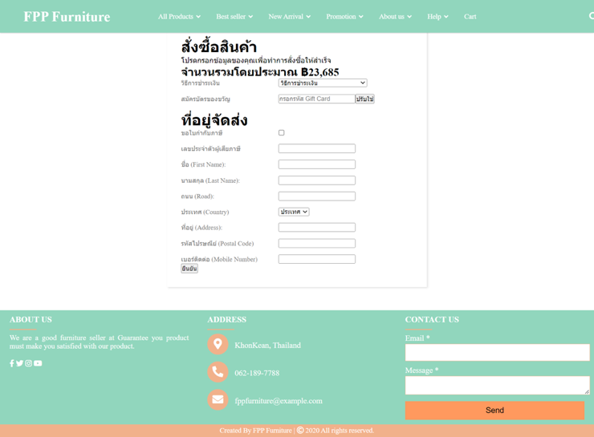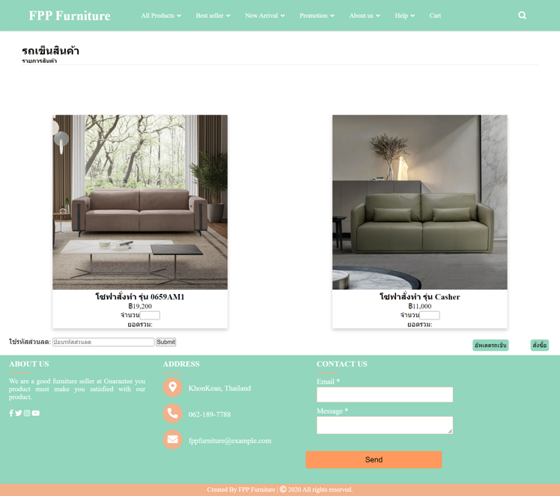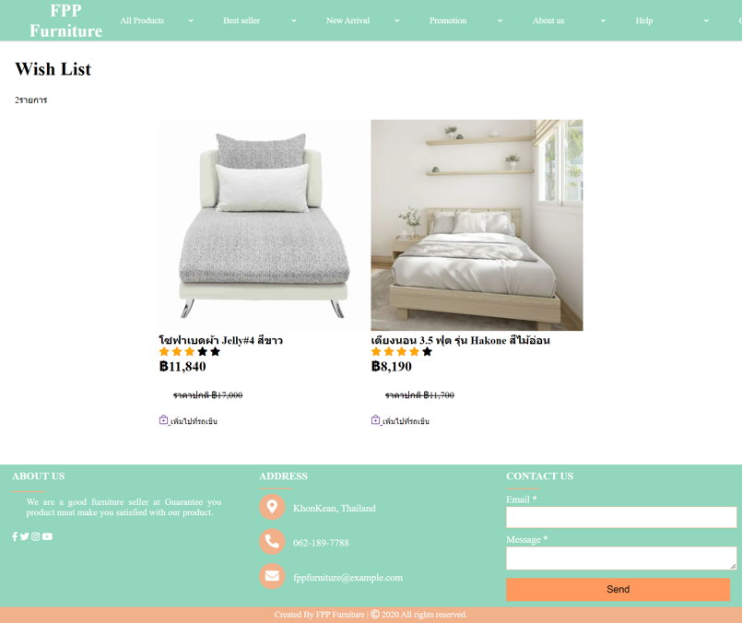

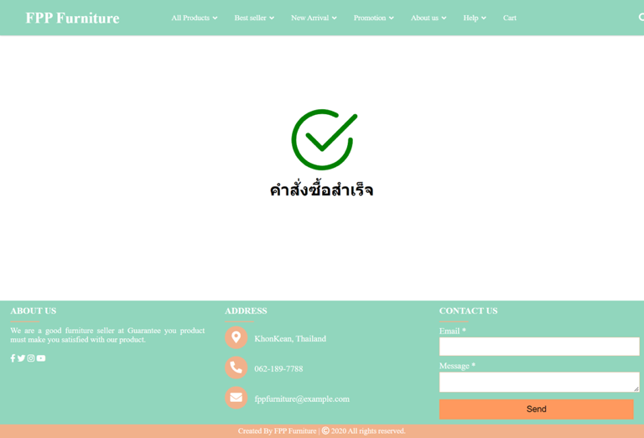

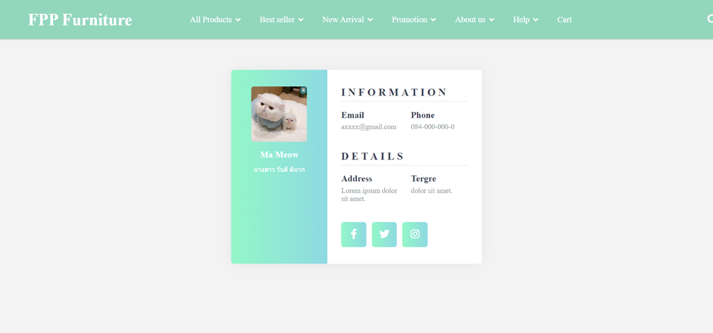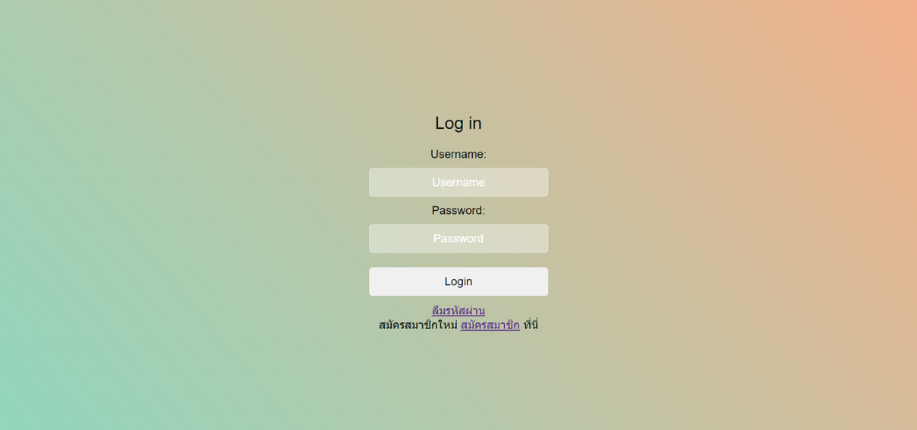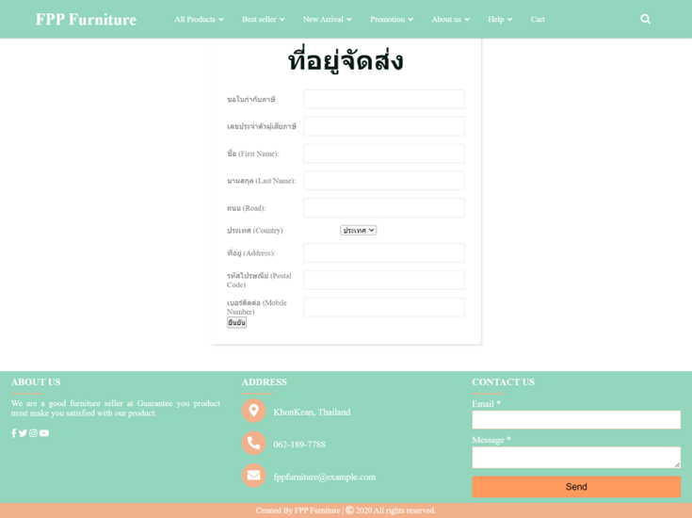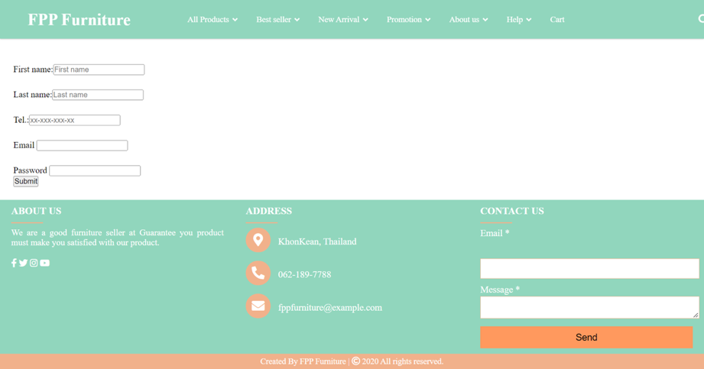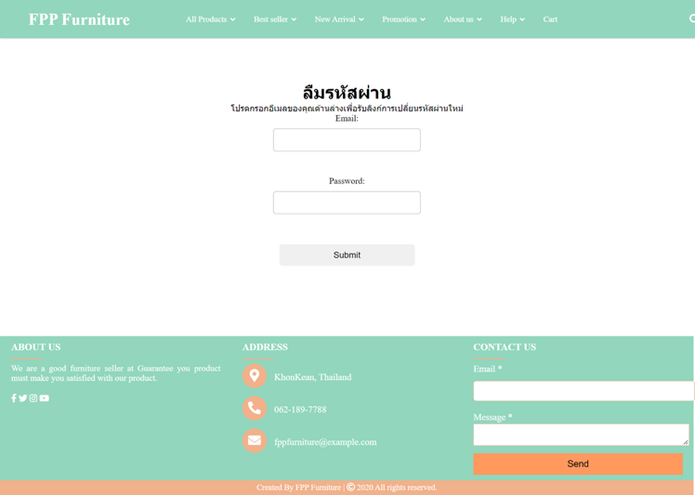

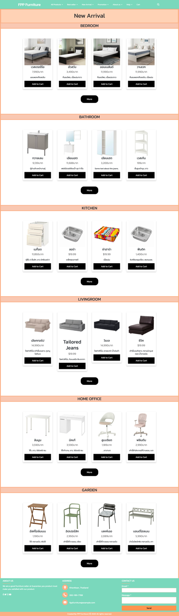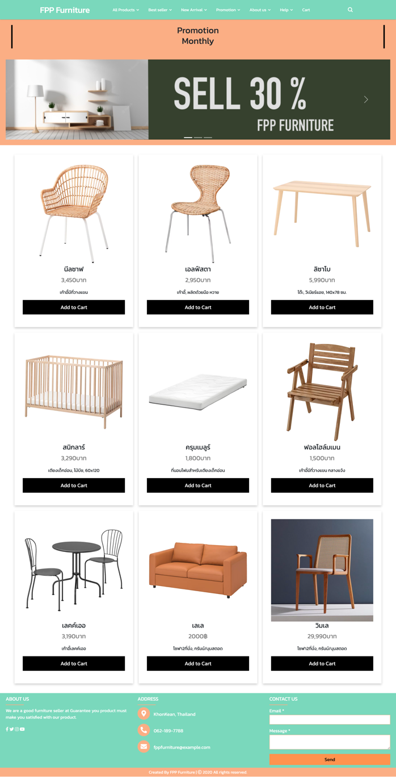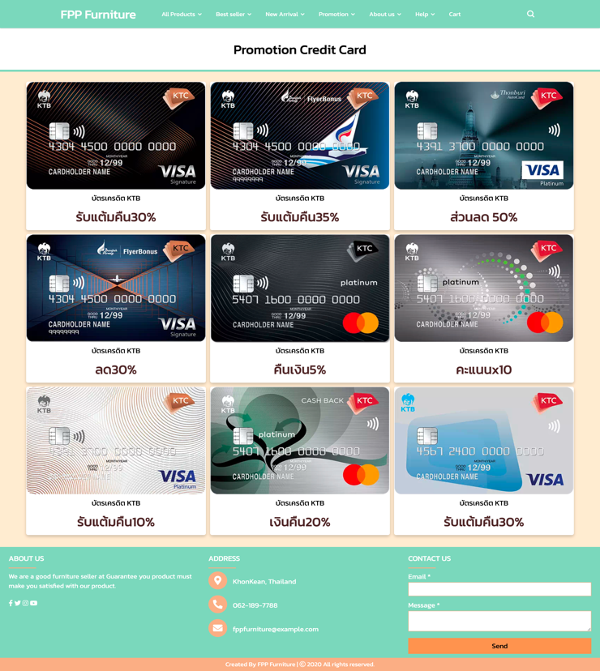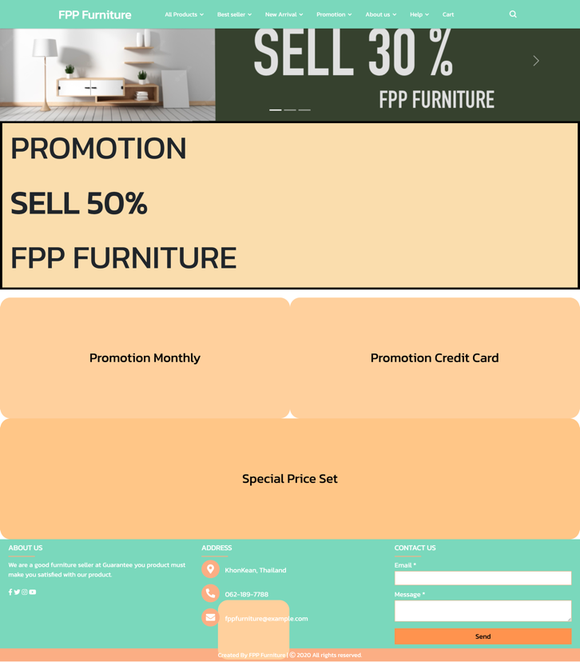

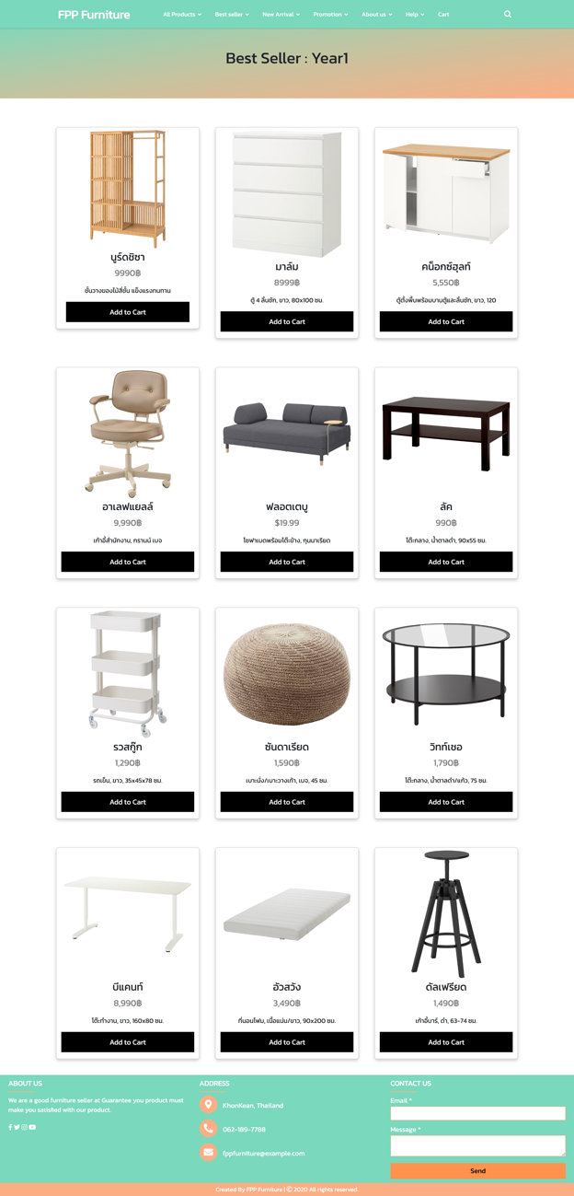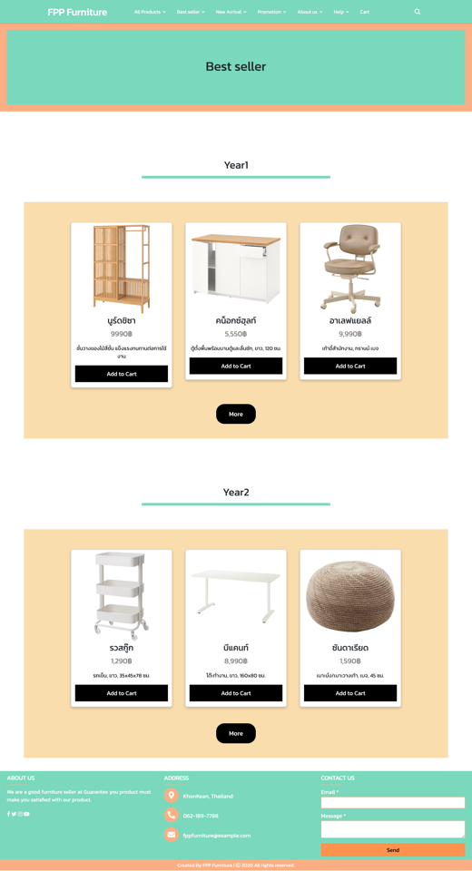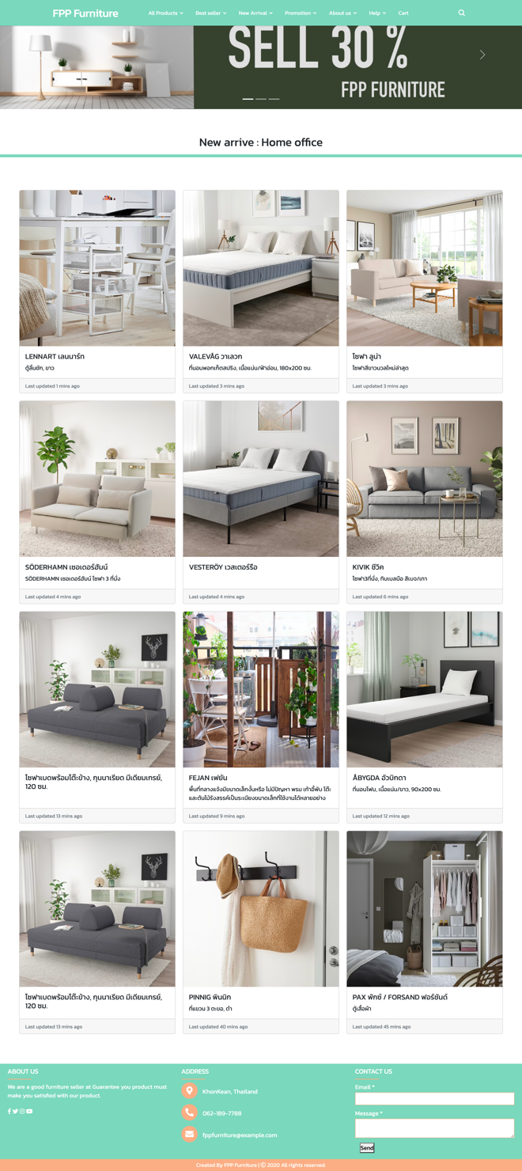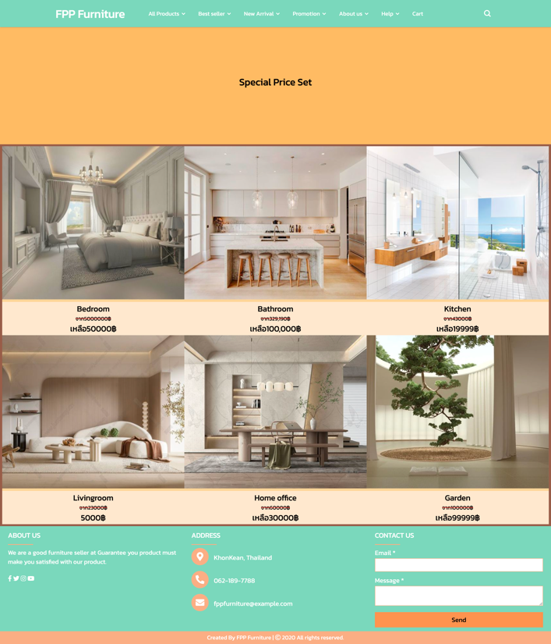

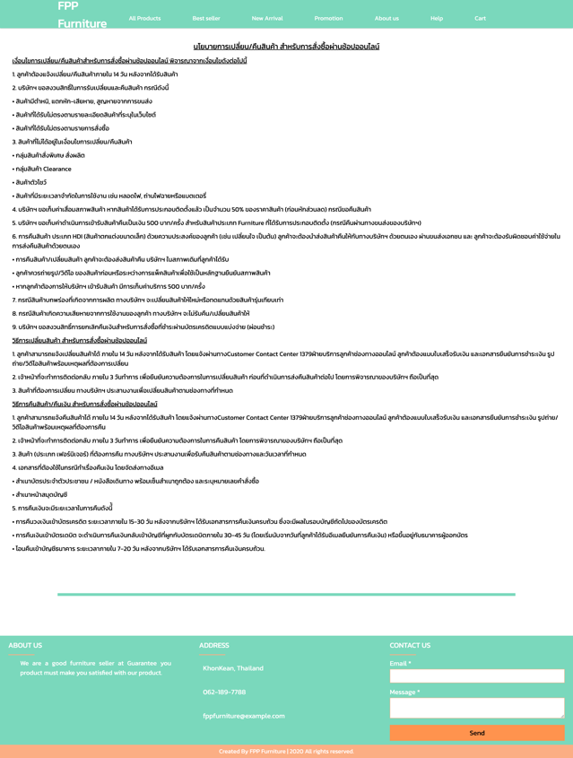

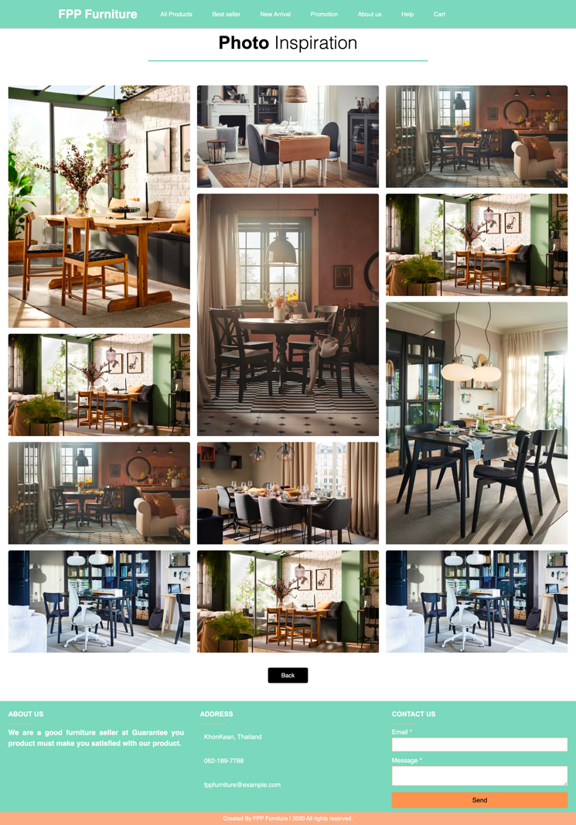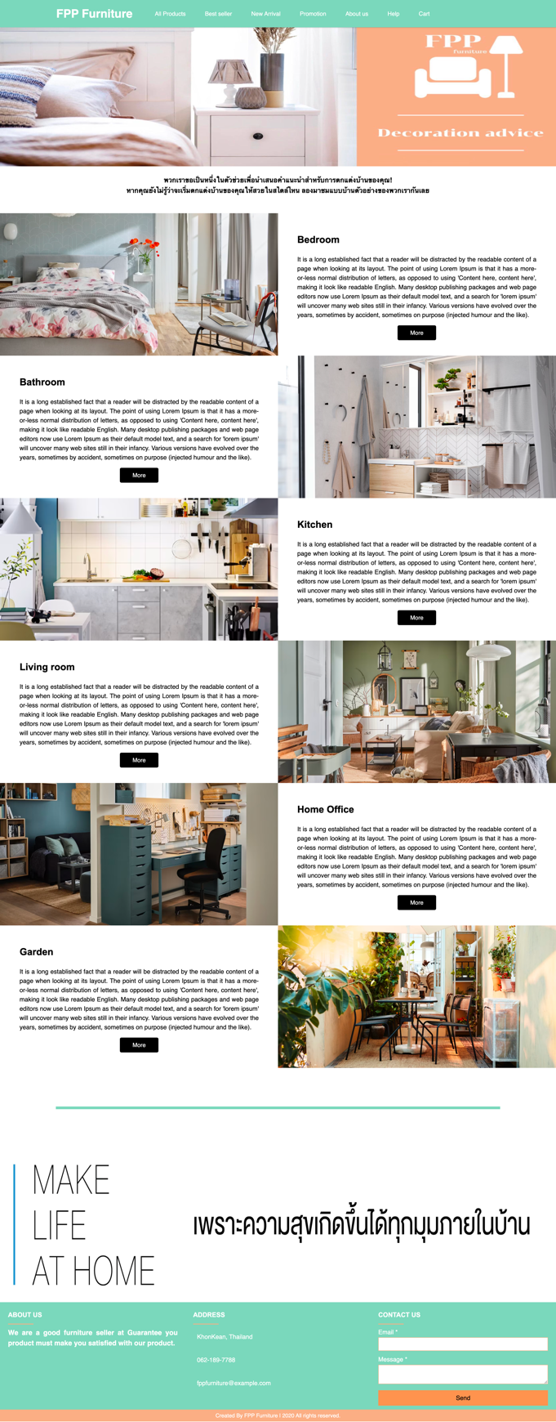

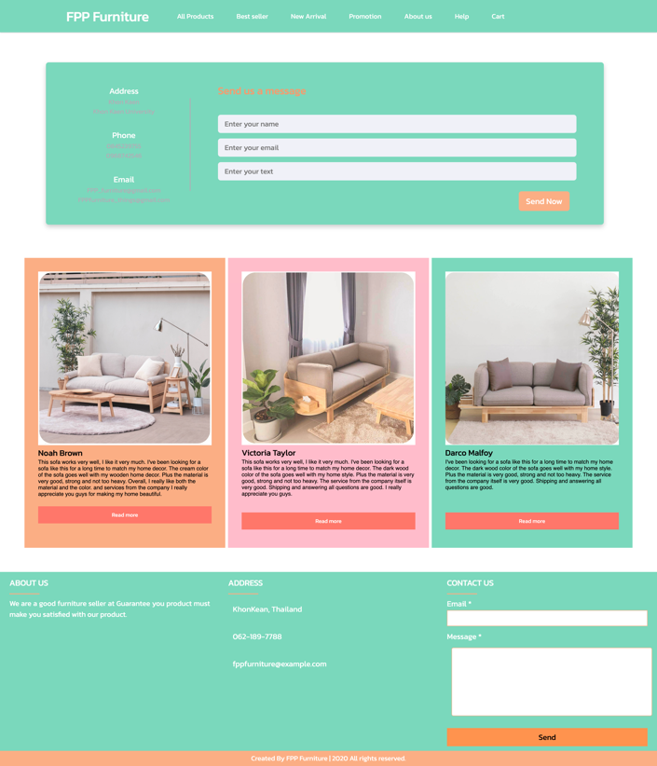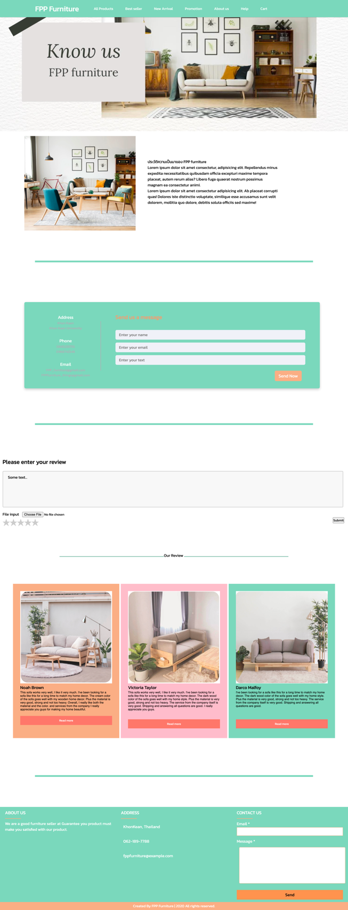

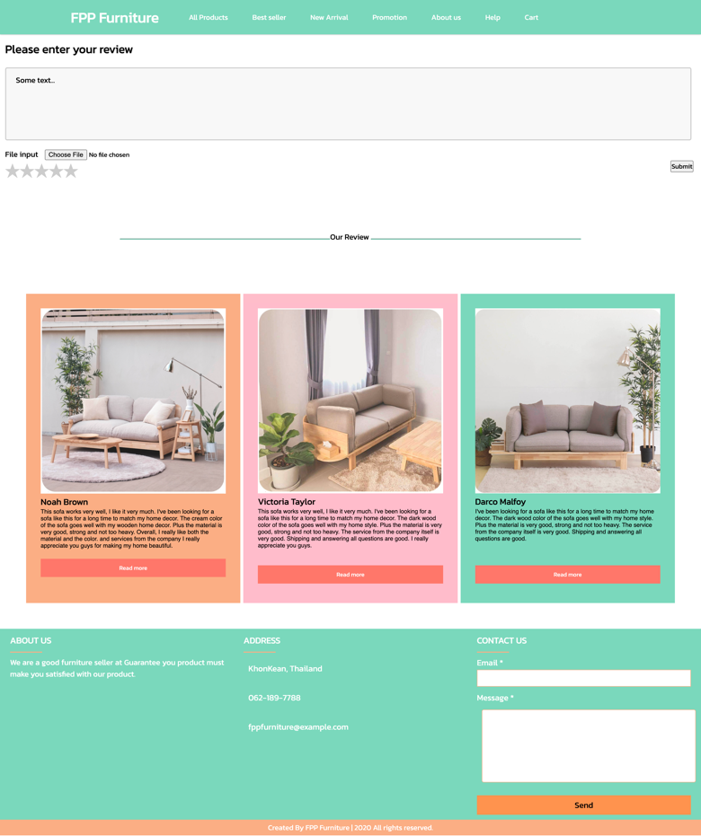

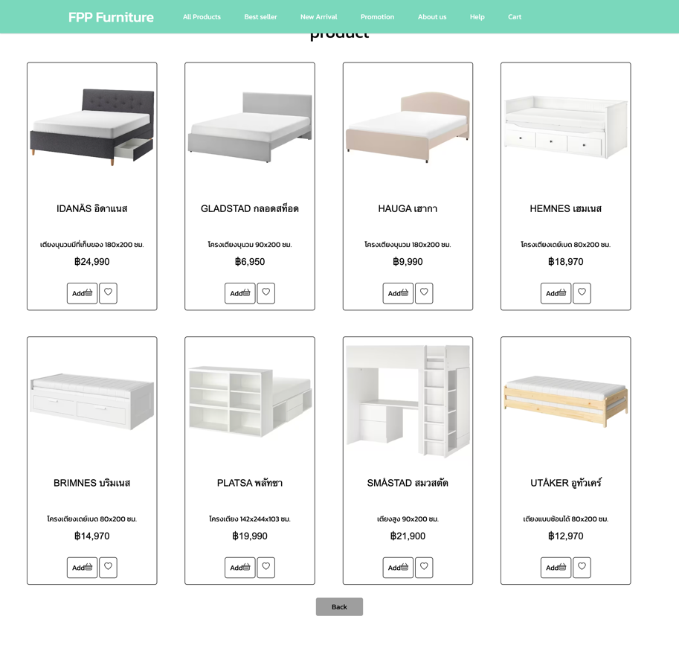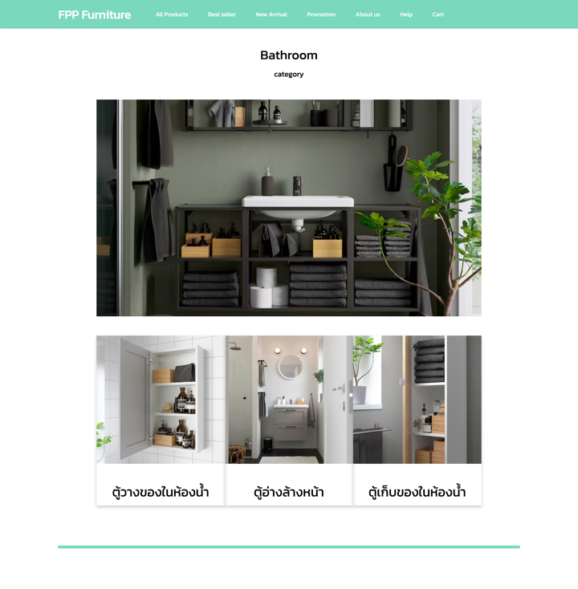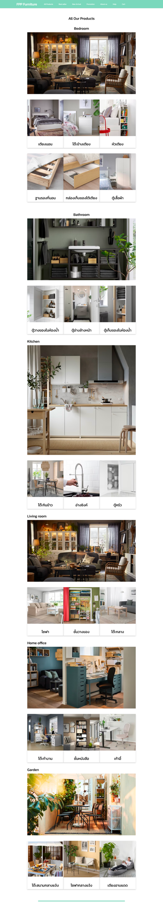

1. Information architecture

Information architecture เป็นแบบจัดเรียงความสำคัญสามารถเข้าถึงข้อมูลจากหัวข้อหลักแล้วถึงจะเข้าสู่หัวข้อย่อยต่อไปได้

1. Site map and navigation design

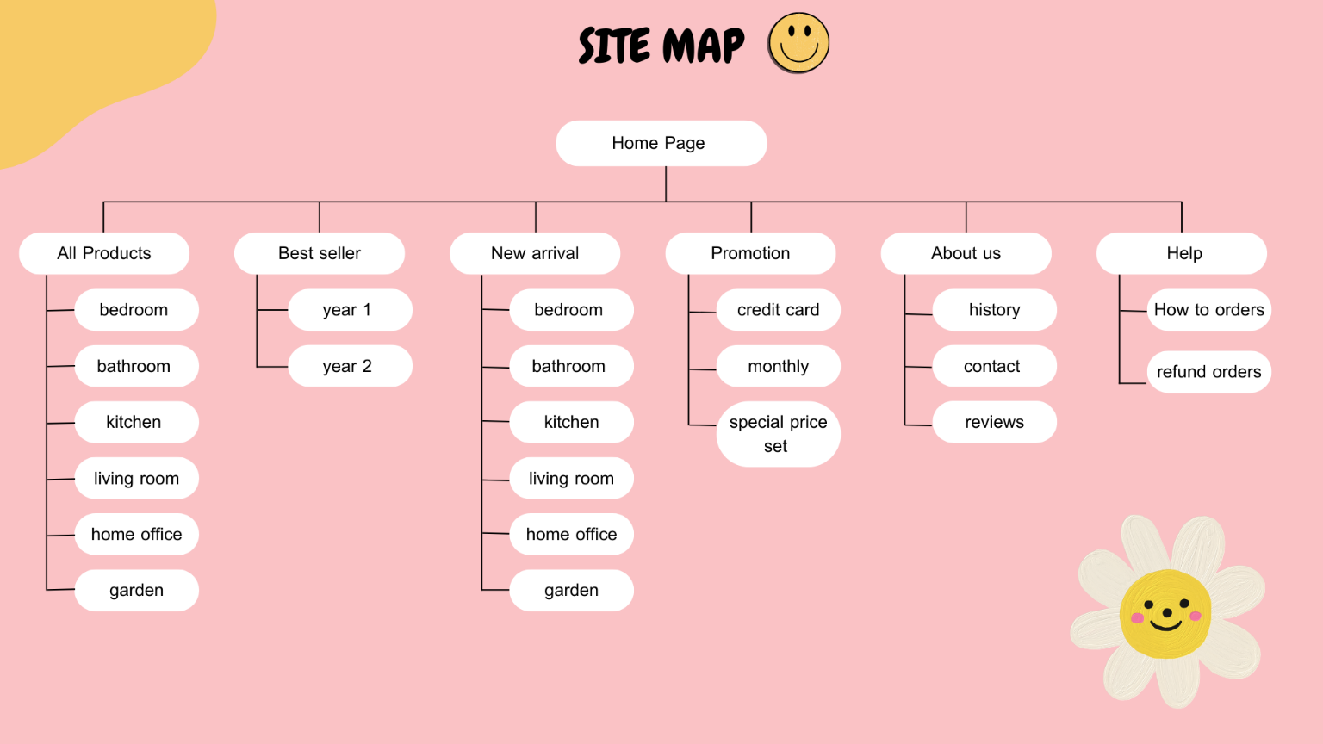

1. 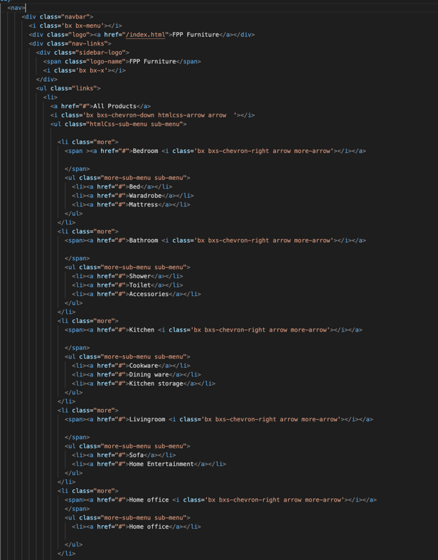อธิบายหน้าจอที่ยากที่สุด

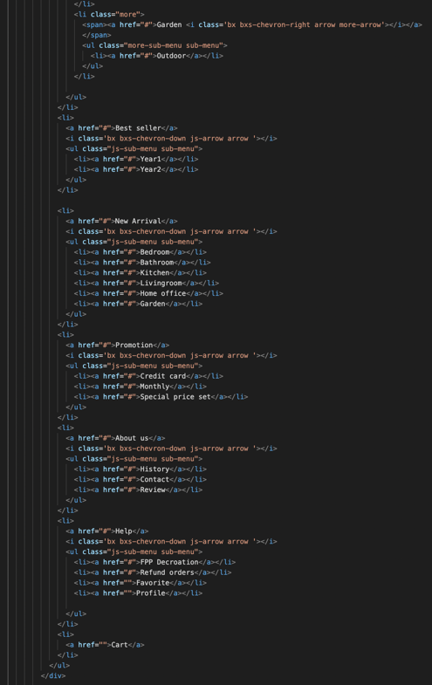-navigation html

Css

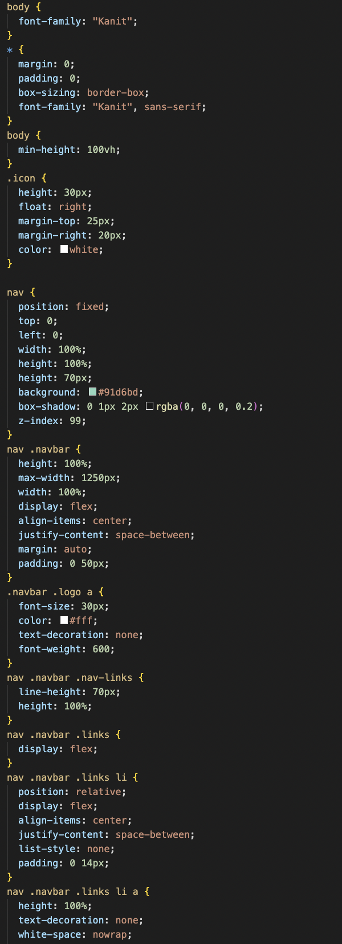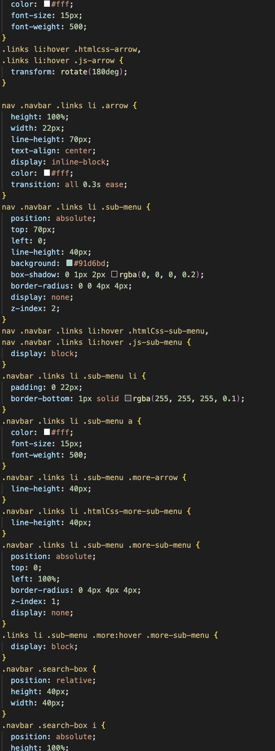

ยากเพราะว่าทำnavbar ซับซ้อนและบางอันก็ไม่เข้าใจว่าต้องใช้ตัวไหนมาทำและยากเพราะเป็นdrop downด้วยเลยคิดว่ายาก

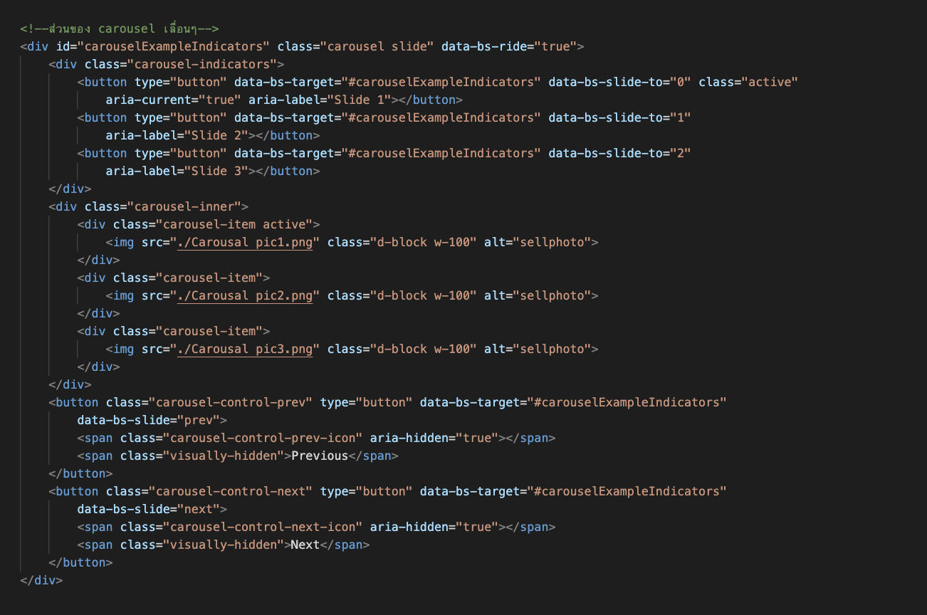

การเขียน carousel แถบเลื่อนๆ ทางกลุ่มได้นำbootstrapมาใช้ร่วมด้วยในการทำ และการทำเป็นresponsive เลยทำให้ยากมากยิ่งขึ้น

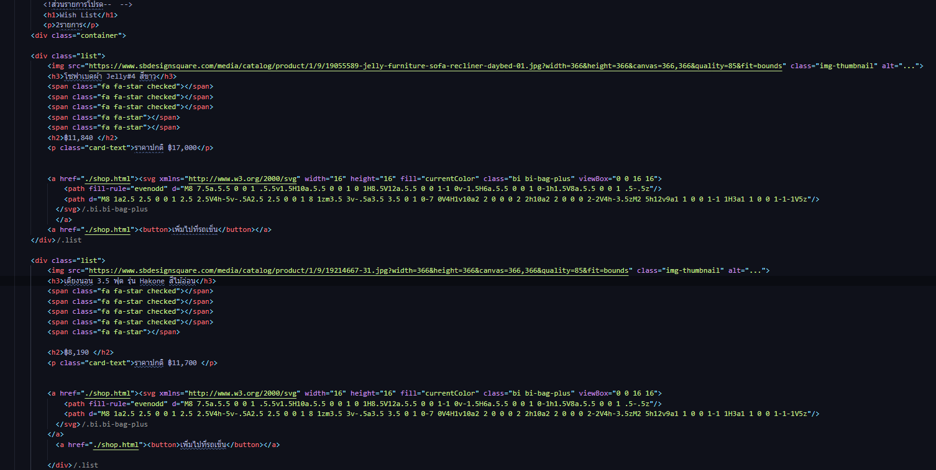wishlist html

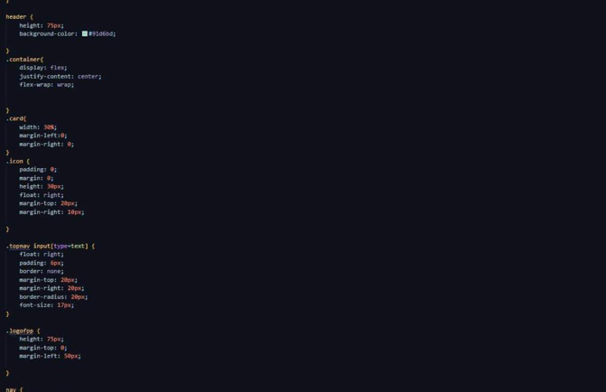css

ยากเพราะว่าตรงทำresponsive เพราะว่ารูปมันเชื่อนไปมาไม่เท่ากัน

FPP Decoration

html

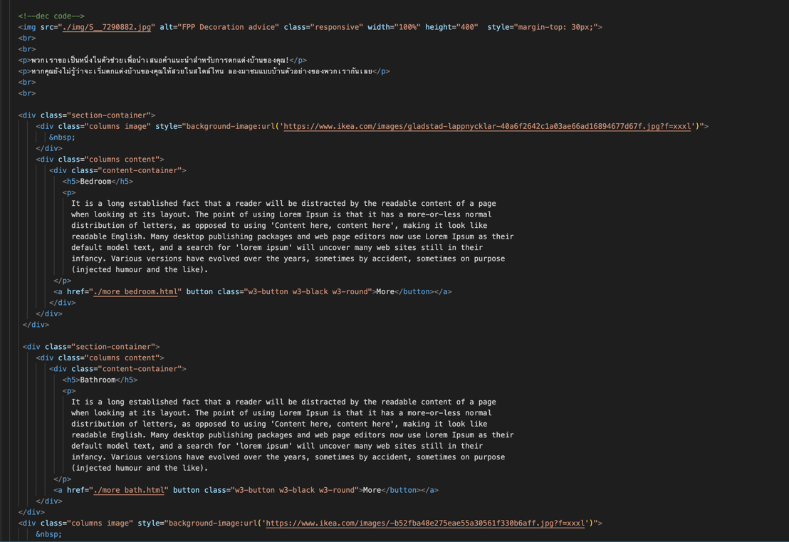Css

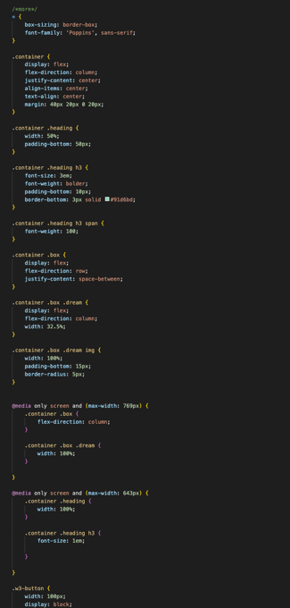

ยากเพราะว่ารูปกับข้อข้อมันเบียดพื้นพื้นที่กันทำให้ยากต่อการแก้ไขแก้ปัญหาให้เหมาะสมและลงตัวสวยงาม จึงคิดว่าเป็นหน้าที่ยากต่อการทำ

1. ทดสอบหน้าเว็บเปรียบเทียบบราวเซอร์ OS

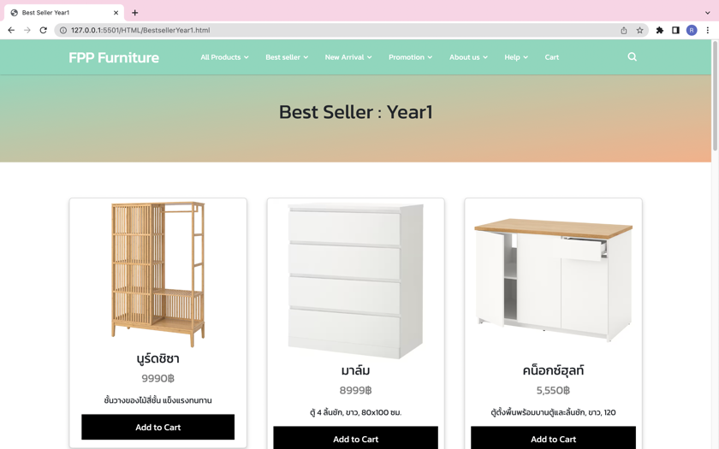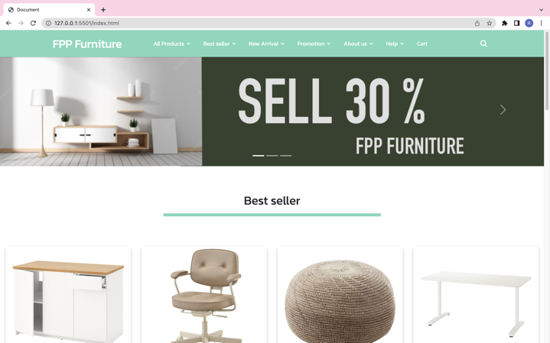Google chrome

* 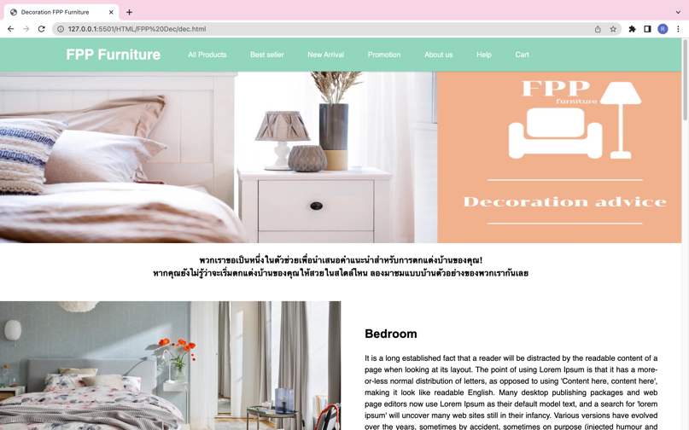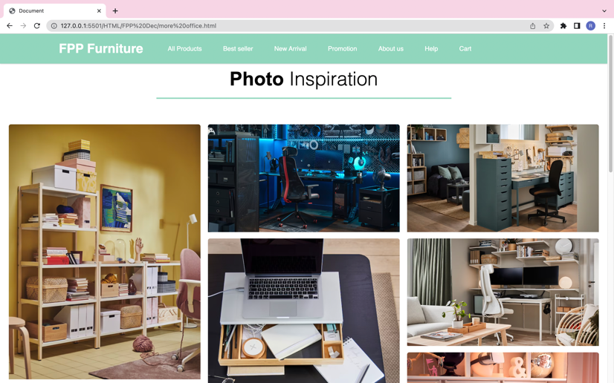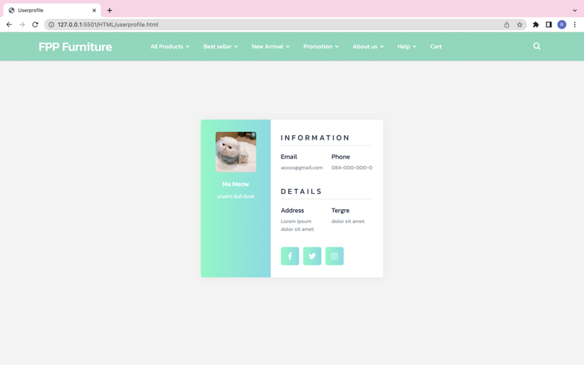

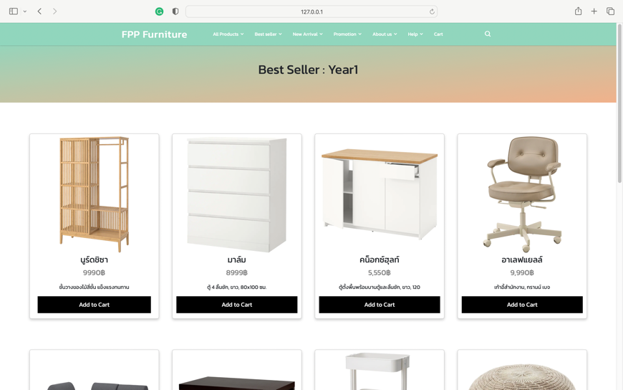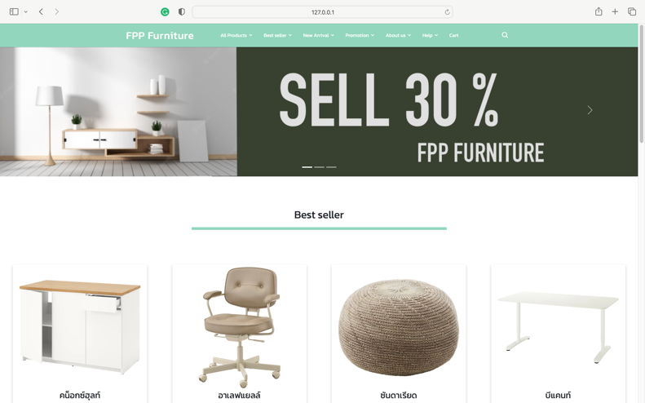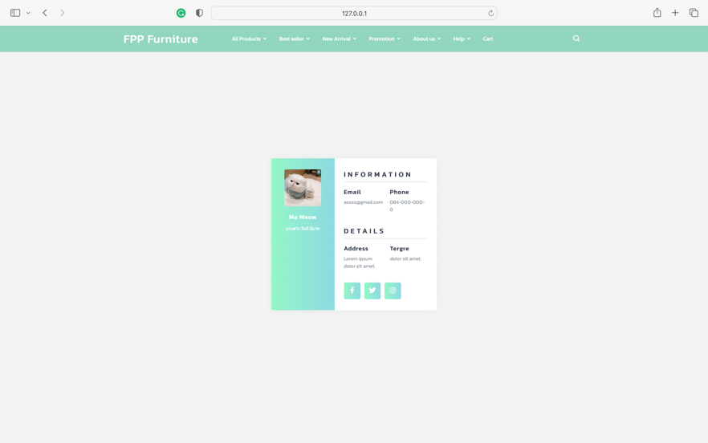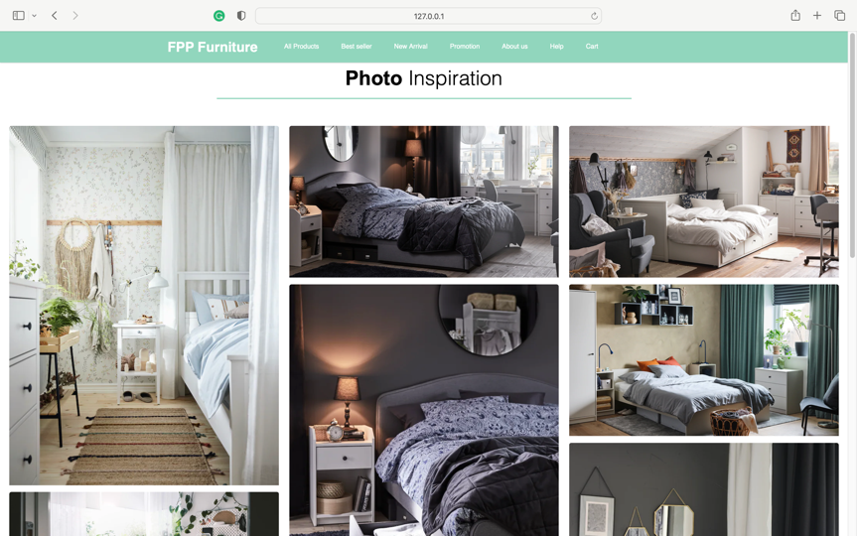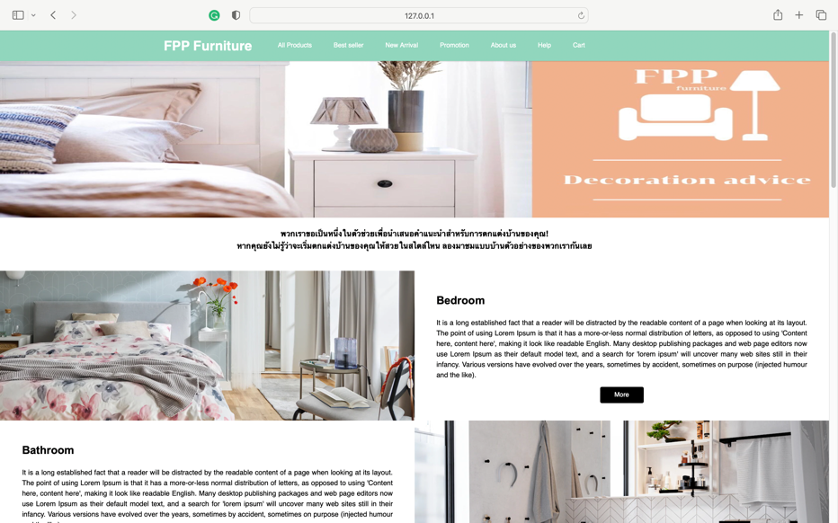Safiri

10.รายชื่อสมาชิกในทีมงานแต่ละคนรับผิดชอบ และหน้าที่แต่ละคนทำ

1. 643020601-2 นางสาว จุฑาทิพย์ ศรีชมภู วาดรูป, Sitemap story board, Wireframe, Mockup prototype, ส่วนของ css และ html ทำหน้า ตระกร้าสินค้า,ชำระเงิน,หน้าใส่ที่อยู่,หน้าสั่งสินค้าสำเร็จ,หน้ากดใจสินค้า,หน้าโปรไฟล์user,หน้าลืมรหัสผ่าน,หน้าlogin,หน้าสมัครสมาชิก

2. 643020649-4 นางสาวสิรภัทร พวงทับทิม วาดรูป, Sitemap story board, วาด paper pencil, Wireframe , Mockup prototype, ส่วนของ css และ html ทำหน้า สินค้าทั้งหมด,หน้าย่อยของสินค้าทั้งหมด,About us, contact,รีวิวสินค้า,แนะนำการตกแต่ง,นโยบายการคืนสินค้า

3. 643020638-9 นายรัชชานนท์ วัฒนกูล วาดรูป, Sitemap story board, วาด paper pencil, , Wireframe , Mockup prototype, ส่วนของ css และ html ทำหน้า home,สินค้ามาใหม่,หน้าสินค้ามาใหม่แบ่งออกเป็น6หมวด,โปรประจำเดือน,โปรโมชั่น,หน้าหมวดหมู่สินค้า,สินค้าขายดี,สินค้าขายดีปีที่1,2 ส่วน navigation ส่วนfooter